建设项目环境影响报告表
（污染影响类）

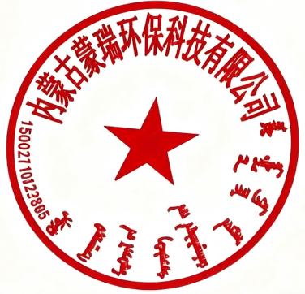
项目名称：内蒙古蒙瑞环保科技有限公司废塑料回收利用项目
建设单位（盖章）：内蒙古蒙瑞环保科技有限公司
编制日期：2025年9月

中华人民共和国生态环境部制

一、建设项目基本情况
建设项目名称 | 内蒙古蒙瑞环保科技有限公司废塑料回收利用项目
项目代码 | 2506-150697-04-03-446684
建设单位联系人 | 黄文兵 | 联系方式 | 13572403131
建设地点 | 空港物流园区中央生态大道上行线东、纬十四路南、经三南路西、纬十三路北A03
地理坐标 | （东经109度52分36.325秒，北纬39度32分10.835秒）
国民经济  行业类别 | C4220非金属废料和碎屑加工处理 | 建设项目  行业类别 | 三十九、废弃资源综合利用业85、金属废料和碎屑加工  处理421；非金属废料和碎屑加工处理422（421和422均不含原料为危险废物的，均不含仅分拣、破碎的）
建设  性质 | ☑新建（迁建）  □改建  □扩建  □技术改造 | 建设项目  申报情形 | ☑首次申报项目  □不予批准后再次申报项目  □超五年重新审核项目  □重大变动重新报批项目
项目审批（核准/  备案）部门（选填） | 鄂尔多斯空港物流园区经济发展局 | 项目审批（核准/  备案）文号（选填） | /
总投资（万元） | 300 | 环保投资（万元） | 66.75
环保投资占比（%） | 22.25% | 施工工期（月） | 1
是否开工建设 | ☑否  □是 | 用地面积（m²） | 5000
专项评价设置情况 | 表1-1 专项评价设置对照一览表  综上，本项目无须设置专项评价。
  专项评价的类别 | 专项评价的类别设计项目类别 | 本项目
  大气 | 排放废气含有毒有害污染、二噁英、苯并芘[a]、氰化物、氯气且厂界外500m范围内有环境空气保护目标的建设项目 | 本项目废气中不涉及《有毒有害大气污染物名录》的污染物，不排放二噁英、苯并[a]芘、氰化物、氯气，因此无需设置大气专项评价；
  地表水 | 新增工业废水直排建设项目（槽罐车外送污水处理厂的除外）；新增废水直排的污水集中处理厂 | 本项目无新增废水外排，因此，无需设置地表水专项评价；
  环境风险 | 有毒有害和易燃易爆危险物质存储量超过临界量的建设项目 | 根据《建设项目环境风险评价技术导则》（HJ 169-2018）附录B、附录C，本项目不涉及环境风险物质，因此，无须设置环境风险专项评价；
  生态 | 取水口下游500m范围内有重要水生生物的自然产卵场、索饵场、越冬场和洄游通道的新增河道取水的污染物建设项目 | 本项目不涉及取水口，不属于“取水口下游500米范围内有重要水生生物的自然产卵场、索饵场、越冬场和洄游通道的新增河道取水的污染类建设项目”，因此，无须设置生态专项评价；
  海洋 | 直接向海排放污染物的海洋工程建设项目 | 本项目无污染物向海洋排放，因此，无需设置海洋专项评价。
规划  情况 | 规划名称为：《鄂尔多斯空港物流园区总体规划(2017-2030)》；  审批机关：内蒙古自治区住房和城乡建设厅  审查文件名称及文号为：《关于鄂尔多斯空港物流园区总体规划(2017-2030年)的批复》(内建规〔2017〕603号)。
规划环境影响评价情况 | 2017年7月，鄂尔多斯空港物流园区管理委员会委托北京博诚立新环境科技股份有限公司编制完成了《鄂尔多斯空港物流园区总体规划(2017-2030)环境影响报告书》，并于2017年12月取得《内蒙古自治区环境保护厅关于鄂尔多斯空港物流园区总体规划(2017-2030)环境影响报告书的审查意见》(内环字〔2017〕120号)。
规划及规划环境影响评价符合性分析 | 保税物流及加工区重点发展：重点发展保税加工业、保税仓储和国际采购及贸易，积极发展保税展示及交易、跨境电商、离岸金融服务、服务外包和检测维修等。  本项目位于保税物流及加工区，建设单位于2025年5月与鄂尔多斯空港物流园区管理委员会签订了入园协议书（详见附件4），鄂尔多斯空港物流园区管理委员会同意项目选址。  鄂尔多斯空港物流园区管理委员会于2025年8月18日出具了关于《鄂尔多斯空港物流园区总体规划(2017-2030)环境影响报告书》修编承诺的函，该承诺函明确指出：“我委承诺将该项目用地性质纳入园区正在修编的《鄂尔多斯空港物流园区（鄂尔多斯综合保税区）国土空间总体规划》及其《环境影响报告书》。  综上，依据入园协议及园区管委会承诺函，本项目选址及产业定位符合园区规划及规划环评（拟修编）要求。
其他符合性分析 | 1、《产业结构调整指导目录（2024年本）》符合性  本项目属于《国民经济行业分类》（GB/T4754-2017）中C4220非金属废料和碎屑加工处理，对照《产业结构调整指导目录（2024年本）》本项目属于鼓励类中“四十二、环境保护与资源节约综合利用8.废弃物循环利用：废钢铁、废有色金属、废纸、废橡胶、废玻璃、废塑料、废旧木材以及报废汽车、废弃电器电子产品、废旧船舶、废旧电池、废轮胎、废弃木质材料、废旧农具、废旧纺织品及纺织废料和边角料、废旧光伏组件、废旧风机叶片、废弃油脂等城市典型废弃物循环利用、技术设备开发及应用，废旧动力电池自动化拆解、自动化快速分选成组、电池剩余寿命及一致性评估、有价组分综合回收、梯次利用、再生利用技术装备开发及应用，低值可回收物回收利用，“城市矿产”基地和资源循环利用基地建设煤矸石、粉煤灰、尾矿(共伴生矿)、冶炼渣、工业副产石膏、赤泥、建筑垃圾等工业废弃物循环利用，农作物秸秆、畜禽粪污、农药包装等农林废弃物循环利用，生物质能技术装备(发电、供热、制油、沼气)”，且项目已在鄂尔多斯空港物流园区经济发展局备案，备案号2506-150697-04-03-446684，项目的建设符合国家产业政策。  2、三线一单符合性分析  《内蒙古自治区人民政府关于实施“三线一单”生态环境分区管控的意见》（内政发〔2020〕24号）描述：内蒙古自治区构建生态环境分区管控体系，全区共划分环境管控单元1135个，包括优先保护单元、重点管控单元、一般管控单元三类，实施分类管控。  ①生态保护红线  根据《鄂尔多斯市生态环境分区管控动态更新成果(2023年版)》的通知（2024年8月6日），全市按优先保护、重点管控、一般管控三大类划分171个环境管控单元。  a、优先保护单元。共76个，面积占比为64.35%，优先保护单元以生态环境保护优先为原则，依法禁止或限制大规模、高强度的工业开发和城镇建设，确保生态环境功能不降低。  b、重点管控单元。共86个，面积占比为28.1%，重点管控单元应不断提升资源利用效率，有针对性地加强污染物排放控制和环境风险防控，解决生态环境质量不达标、生态环境风险高等问题。  c、一般管控单元。共9个，面积占比为7.56%，优先保护单元、重点管控单元之外为一般管控单元。该区域主要落实生态环境保护基本要求。  本项目建设地点位于鄂尔多斯空港物流园区，对照鄂尔多斯市生态环境管控分区图，本项目属于鄂尔多斯空港物流园区-重点管控单元（对照图见附件）。项目为废塑料回收利用项目，污染物产排量较小、环境风险较低，符合生态保护红线要求。  ②环境质量底线  “环境质量底线”是国家和地方设置的大气、水和土壤环境质量目标，也是改善环境质量的基准线。  本项目所在区域大气环境质量满足《环境空气质量标准》（GB3095-2012）二级的要求；声环境质量满足《声环境质量标准》（GB3096-2008）3类标准。本项目为废塑料回收利用项目，建设施工期产生少量的废水、扬尘、固体废物等，采取相应防治措施后各类污染物均可满足相应的排放标准，达标排放。项目运营期大气污染物排放主要为原料破碎废气无组织排放，排放强度较低；项目清洗废水经沉淀池收集后回用，不外排；生活污水接管园区生活污水管网，不外排；故本项目的建设不会降低当地的环境质量，不会对周围环境造成不良影响。  综上所述，本项目建设符合环境质量底线要求。  ③资源利用上线  按照自然资源资产“只能增值、不能贬值”的原则，以保障生态安全和改善环境质量为目的，参考自然资源资产负债表，结合自然资源开发利用效率，提出分区域分阶段的资源开发利用总量、强度、效率等上线管控要求。  本项目运营期会消耗一定量的水电资源，不会突破当地资源利用上线。  ④生态环境准入清单  根据鄂尔多斯市生态环境局发布《鄂尔多斯市生态环境分区管控动态更新成果(2023年版)》的通知（2024年8月6日）及《鄂尔多斯市生态环境分区管控动态更新成果(2023年版)》文本，本项目所在区域为重点管控单元（鄂尔多斯空港物流园区），编码为ZH15062720002，禁止新建、扩建《产业结构调整指导目录》明确的淘汰类项目；严格执行《内蒙古自治区国家重点生态功能区产业准入负面清单（试行）》。  本项目为废塑料回收利用项目，属于《产业结构调整指导目录（2024年本）》的明确鼓励类项目，不属于《自治区国家重点生态功能区产业准入负面清单（试行）》（内政发〔2018〕11号）中禁止准入的项目类型。  对照鄂尔多斯空港物流园区管控要求分析如下：  表1-1 本项目管控单元管控要求对照分析  因此本项目满足区域生态环境准入要求。  综上所述，本项目符合“三线一单”要求。  3、与《关于进一步加强塑料污染治理的意见》（2020年1月16日实施）符合性分析  项目与《关于进一步加强塑料污染治理的意见》符合性分析见表1-2。  表1-2 与《关于进一步加强塑料污染治理的意见》符合性分析  4、与《鄂尔多斯市国民经济和社会发展第十四个五年规划》及《鄂尔多斯市“十四五”塑料污染治理行动方案》符合性分析  《鄂尔多斯市国民经济和社会发展第十四个五年规划》中提出“强化工业固体废物、建筑垃圾等环境污染防治，提高固体废物资源利用率。全面整治尾矿、工业副产石膏以及脱硫、脱硝、除尘产生固体废物的堆存场所，完善防扬散、防流失、防渗漏等设施，制定整治方案并有序实施。加强涉重金属行业污染防控。强化危险固废、医疗废物等安全处置，加强对电子废物、废轮胎、废塑料等再生利用。加强污水处理厂污泥处置”及“实行最严格的水资源管理制度，开展深度节水控水行动和水效领跑者引领行动，全面推进节水型社会建设。实施沿黄灌区农业高效节水工程，加大灌溉农业区干支渠和末级渠系配套和节水设施，大力推广渠道防渗、管道输水、喷灌滴灌、智能喷灌等节水技术，提升改造沿黄灌区盐碱地灌排水系统，逐步改变大水漫灌方式。”本项目产品滴灌带是灌溉必要设备，随着高效节水灌溉工程的进行，滴灌带需求量必定增加，本项目可以有效提高废塑料再生利用率，故符合该规划；《鄂尔多斯市“十四五”塑料污染治理行动方案》中指出“工作目标到2025年，全市塑料污染治理机制更加完善，多元主体责任有效落实，塑料制品生产、流通、消费、回收利用、末端处置全链条治理成效更加显著，白色污染得到有效遏制”本项目采用先进的塑料处理设备及工艺，且生产规模较小，产生的分拣废物（金属碎屑）经收集后，定期外售回收单位，不外排，因此本项目符合该方案。  5、与《废塑料污染控制技术规范》符合性分析  根据《废塑料污染控制技术规范》产生污染物控制要求中“工业园废塑料污染控制要求：废塑料产生企业应根据材质特性以及再生利用和处置方式，对下脚料、边角料、残次品、废弃塑料制品、废弃塑料包装物等进行分类收集、贮存，并建立废塑料管理台账，内容包括废塑料的种类、数量、去向等，相关台账应保存至少3年”，本项目将回收的废塑料进行处理后定期外售。符合《废塑料污染控制技术规范》要求。  6、选址合理性  本项目为废塑料回收利用项目，位于鄂尔多斯空港物流园区，项目中心坐标东经109°52′36.325″，北纬39°32′10.835″，用地属工业用地。项目已与鄂尔多斯空港物流园区签订入园协议及租地协议，同意本项目的建设。项目地范围内无自然保护区、文物保护单位、水源保护区及生态保护红线，在严加管理和措施到位情况下，项目建设对周围环境的影响较小。  综上所述，本项目选址合理可行。
  环境管控单元编码 | 环境管控单元名称 | 管控单元类别 | 管控要求 |  | 对照分析 | 符合性
  ZH15062720002 | 鄂尔多斯空港物流园区 | 重点管控单元 | 空间布局约束 | 1.禁止不符合园区产业定位及规划环评等要求的项目入园；国家明令淘汰的落后产能和不符合国家产业政策的项目，禁止向工业园区转移。  2.禁止有毒、有害及危险品的仓储、物流配送项目；禁止采矿、冶金等大型机电设备制造；禁止低端装备制造；禁止生物医药行业；禁止有色金属冶炼、石油加工、化工、焦化、电镀、制革等行业。  3.严格控制高能耗、高水耗、高污染行业的环境准入，优先发展低耗水的现代物流、临空新兴产业。  4.产业片区与南部产城乡融合发展区之间设置合理的防护距离。居住用地周边严控布局潜在污染扰民和环境风险突出的建设项目。 | 1.项目与园区签订入园协议，且园区出具将本项目纳入规划的承诺；  2.本项目不属于相关项目及行业；  3.本项目不属于高能耗、高水耗、高污染行业；  4.本项目周边不存在居住用地。 | 符合
  ZH15062720002 | 鄂尔多斯空港物流园区 | 重点管控单元 | 污 染  物 排  放 管  控 | 1.合理设置污水处理厂工艺和规模，规范处置固体废物，落实集中供热。  2.禁止新建燃煤锅炉供热设施。  3.推进特征污染物治理。涉VOCs项目应使用低（无）VOCs含量的原辅材料，安装废气收集、高效治理设施。 | 1.本项目固体废物合理处置，由园区集中供热；  2.本项目不涉及燃煤锅炉建设；  3.本项目不涉及VOCs产生及排放。 | 符合
  ZH15062720002 | 鄂尔多斯空港物流园区 | 重点管控单元 | 环 境  风 险  防控 | 完善区域环境风险防范机制，有效防范环境风险。建立和不断完善环境风险防范机制和应急体系，构建有效的区域环境风险联防联控机制，最大限度降低环境风险。 | 项目后期制定突发环境事件应急预案并备案，配备必要的应急设施和应急物资。 | 符合
  ZH15062720002 | 鄂尔多斯空港物流园区 | 重点管控单元 | 资源利用效率 | “以水定产”，合理确定发展规模，严格控制高耗水行业。2030 年工业增加值用水量不高于8m³/万元。新建、改建、扩建的高耗水工业项目，禁止擅自使用地下水。 | 本项目不属于高耗水行业，用水来自园区工业供水管网 | 符合
  序号 | 要求 | 内容 | 项目情况 | 符合性
   | 总体要求 | 指导思想。以习近平新时代中国特色社会主义思想为指导，全面贯彻党的十九大和党的十九届二中、三中、四中全会精神，坚持以人民为中心，牢固树立新发展理念，有序禁止、限制部分塑料制品的生产、销售和使用，积极推广替代产品，规范塑料废弃物回收利用，建立健全塑料制品生产、流通、使用、回收处置等环节的管理制度，有力有序有效治理塑料污染，努力建设美丽中国。 | 本项目属于塑料废弃物回收利用项目，只涉及破碎、清洗及分选工艺，企业建立健全生产、流通、使用、回收处置等环节的管理制度。 | 符合
   | 总体要求 | 主要目标。到2020年，率先在部分地区、部分领域禁止、限制部分塑料制品的生产、销售和使用。到2022年，一次性塑料制品消费量明显减少，替代产品得到推广，塑料废弃物资源化能源化利用比例大幅提升；在塑料污染问题突出领域和电商、快递、外卖等新兴领域，形成一批可复制、可推广的塑料减量和绿色物流模式。到2025年，塑料制品生产、流通、消费和回收处置等环节的管理制度基本建立，多元共治体系基本形成，替代产品开发应用水平进一步提升，重点城市塑料垃圾填埋量大幅降低，塑料污染得到有效控制。 | 本项目为废塑料回收利用项目，只涉及废塑料回收、破碎、清洗、分选，不涉及塑料制品的生产，可以对废旧塑料进行高效的综合利用。 | 符合
   | 推广应用替代产品和模式 | 增加绿色产品供给。塑料制品生产企业要严格执行有关法律法规，生产符合相关标准的塑料制品，不得违规添加对人体、环境有害的化学添加剂。推行绿色设计，提升塑料制品的安全性和回收利用性能。积极采用新型绿色环保功能材料，增加使用符合质量控制标准和用途管制要求的再生塑料，加强可循环、易回收、可降解替代材料和产品研发，降低应用成本，有效增加绿色产品供给。 | 本项目原料为废塑料，不添加对人体、环境有害的化学添加剂。 | 符合
   | 规范塑料废弃物回收利用和处置 | 推进资源化能源化利用。推动塑料废弃物资源化利用的规范化、集中化和产业化，相关项目要向资源循环利用基地等园区集聚，提高塑料废弃物资源化利用水平。分拣成本高、不宜资源化利用的塑料废弃物要推进能源化利用，加强垃圾焚烧发电等企业的运行管理，确保各类污染物稳定达标排放，并最大限度降低塑料垃圾直接填埋量。 | 本项目为塑料废弃物资源化利用项目，项目污染物实现稳定达标排放，不涉及塑料垃圾的填埋。 | 符合

二、建设项目工程分析
建设内容 | 一、项目由来：  塑料是重要的新材料，是新质生产力的重要组成部分，广泛用于航空航天、光伏、风电、家用电器、食品包装等国民经济各个领域，为人民的美好生活做出巨大贡献，发展极快。新中国成立以来，我国塑料年产量增长近40万倍（注：2022年我国塑料树脂的产量为1.1亿吨），产量、消费量均居世界第一，相关工业如合成树脂工业、塑料加工业、塑料机械工业均成为我国国民经济支柱产业。然而，塑料快速发展和大量使用，也使废弃塑料急剧增加，不规范处理造成严重环境污染和资源浪费，为了消除或减少废旧塑料造成的污染，世界各国给予了足够重视，加大了对其研究的投资力度，经过多年的努力， 对处理废旧塑料已基本形成比较有效的四种技术，即焚烧回收能量、填埋、回收再生利用和化学热解回收。经过长期实践证明，回收再生利用是最为适用，应该大力提倡的技术。  废旧塑料的再生利用分为直接再生利用和改性再生利用。直接再生利用是将回收的废旧塑料制品经过分类、清洗、破碎、造粒，其工艺比较简单，改性再生利用是指将再生塑料通过物理或化学方法改性(如复合、增强、接枝)后，再加工，再生制品性能好。 目前废旧塑料的再生利用技术已经广泛应用于农业、渔业、建筑业、工业和日用品等领域。  在此背景下，内蒙古蒙瑞环保科技有限公司拟投资300万元租用空港物流园区已建成厂房建设“内蒙古蒙瑞环保科技有限公司再生资源废旧塑料回收利用项目”，建设废塑料回收利用生产线1条，采用初选、破碎、清洗及分选的加工工艺，预计回收利用废塑料约20000吨/年，回收内蒙古及周边工业生产、生活中产生的废塑料。  本项目租用园区已建成空闲标准厂房，厂房占地面积5000m²，根据《建设项目环境影响评价分类管理名录》（2021年版）“标准厂房”不占用敏感区，不需要办理环评文件。  按照《中华人民共和国环境保护法》《中华人民共和国环境影响评价法》和《建设项目环境保护管理条例》的相关规定，项目应进行环境影响评价。参照《建设项目环境影响评价分类管理名录》“三十九、废弃资源综合利用业85、金属废料和碎屑加工处理421；非金属废料和碎屑加工处理422（421和422均不含原料为危险废物的，均不含仅分拣、破碎的）中“废弃电器电子产品、废机动车、废电机、废电线电缆、废钢、废铁、金属和金属化合物矿灰及残渣、有色金属废料与碎屑、废塑料、废轮胎、废船、含水洗工艺的其他废料和碎屑加工处理（农业生产产生的废旧秧盘、薄膜破碎和清洗工艺的除外）””应编制环境影响报告表。  为此内蒙古蒙瑞环保科技有限公司委托鄂尔多斯市嘉鑫环保科技有限责任公司承担本报告表的编制工作，我单位接受委托后，即组织有关技术人员进行了现场勘查、资料收集，依据国家环境保护有关法律、法规文件和环境影响评价技术导则，编制了该项目环境影响评价报告表，呈报生态环境主管部门审查。  1、项目名称  内蒙古蒙瑞环保科技有限公司再生资源废旧塑料回收利用项目。  2、建设地点  鄂尔多斯空港物流园区中央生态大道上行线东、纬十四路南、经三南路西、纬十三路北A03，厂址中心坐标为：东经109°52′36.325″，北纬39°32′10.835″，项目地理位置见附图1。  3、建设性质  新建。  4、项目总投资  本项目总投资300万元，其中环保投资为66.75万元，占项目总投资的22.25%。  5、建设内容及规模  主要建设内容包括：租用园区生产车间1座，建筑面积5000m²，内置1条废塑料处理规模20000t/a生产线，配套相关公辅工程及环保工程等。项目组成见表2-1。  表2-1 项目工程一览表  6、主要设备  项目主要设备清单见下表。  表2-2 主要设备一览表  - 原辅材料  本项目原料主要为外购的废塑料，主要为工业源废塑料、生活源废塑料及少量农业源废塑料，不含医疗机构产生的废塑料，不沾染有毒有害物质。废塑料为本地区废塑料回收企业经过初步筛选后的压缩块料，入场原料必须带有上游企业合格标志。  本项目主要原辅材料消耗见表2-3、物料平衡见表2-4。  表2-3 项目原辅材料消耗一览表  表2-4 物料平衡  8、产品介绍  项目产品介绍见表2-5。  表2-5 产品介绍  9、能源消耗  项目主要能源消耗见表2-6。  表2-6 项目能源消耗一览表  10、工作制度及劳动定员  本项目工作人员15人，8小时工作制，全年工作天数为300天。  11、公用工程  11.1供电  本项目用电由园区供电系统提供。  11.2采暖  本项目办公生活区冬季供暖由园区供暖管网提供。  11.3给水  本项目用水主要为工作人员生活用水及生产用水。  1.生活用水  本项目生活用水为园区自来水管网，根据《内蒙古自治区行业用水定额标准》（DB15/T385-2020)，生活用水定额按60L/d·人，则用水量为0.9m³/d（270m³/a）。  2.生产用水  本项目采用清水漂洗工艺。漂洗槽储水量约15m³，漂洗槽的水不外排仅需适时补水。漂洗槽的水量消耗主要有产品提出时带走水以及漂洗槽运转时水分飞溅蒸发消耗及地面冲洗用水。  ①漂洗槽运转时消耗水分  漂洗槽运转过程，因机械旋转，水分飞溅蒸发的情况会损耗一部分。根据建设单位介绍，此部分损耗水约占漂洗槽总储水量的1%，项目漂洗槽总储水量为15m³，则此部分损耗水量约0.15m³/d。  ②漂洗槽补水  项目漂洗槽储水量为15m³。物料在清水漂洗后通过机械提出，提出时含水率约5%，约3.28m³/d。经过甩干机脱水后能脱去约60%的水分，约1.986m³/d，烘干脱除20%的水分，约0.656m³/d，则产品带走水分约0.656m³/d，进入沉淀池后循环使用。  综上，本项目废塑料漂洗槽总补水量1.462m³/d（438.6m³/a），总废水产生量1.986m³/d（595.8m³/a），经沉淀池收集后循环使用。  ③地面冲洗用水  项目生产车间的地面为保持清洁，需要定期冲洗。地面冲洗频率按1月/次，用水量约1.5L/m²计。项目车间地面需冲洗面积约4200m³，经计算冲洗用水量为6.3m³/次，平均每天的用水量为0.21m³/d（2.1m³/a）。冲洗水蒸发损耗一部分，产生的废水约为冲洗水的90%，则冲洗废水产生量约0. 19m³/d。车间地面冲洗水经沉淀池收集处理后回用不外排。  11.4排水  本项目废水主要为工作人员生活污水，生产废水经沉淀后再利用，不外排。  项目员工生活污水产生量为0.72m³/d（216m³/a），项目设置水冲卫生间，接管园区生活污水管网，最终进入伊金霍洛旗污水处理厂，不外排；漂洗水槽内水经沉淀池沉淀后再利用，甩干废水进入沉淀池再利用，不外排。  11.5项目物料及水平衡  项目物料平衡见下图。  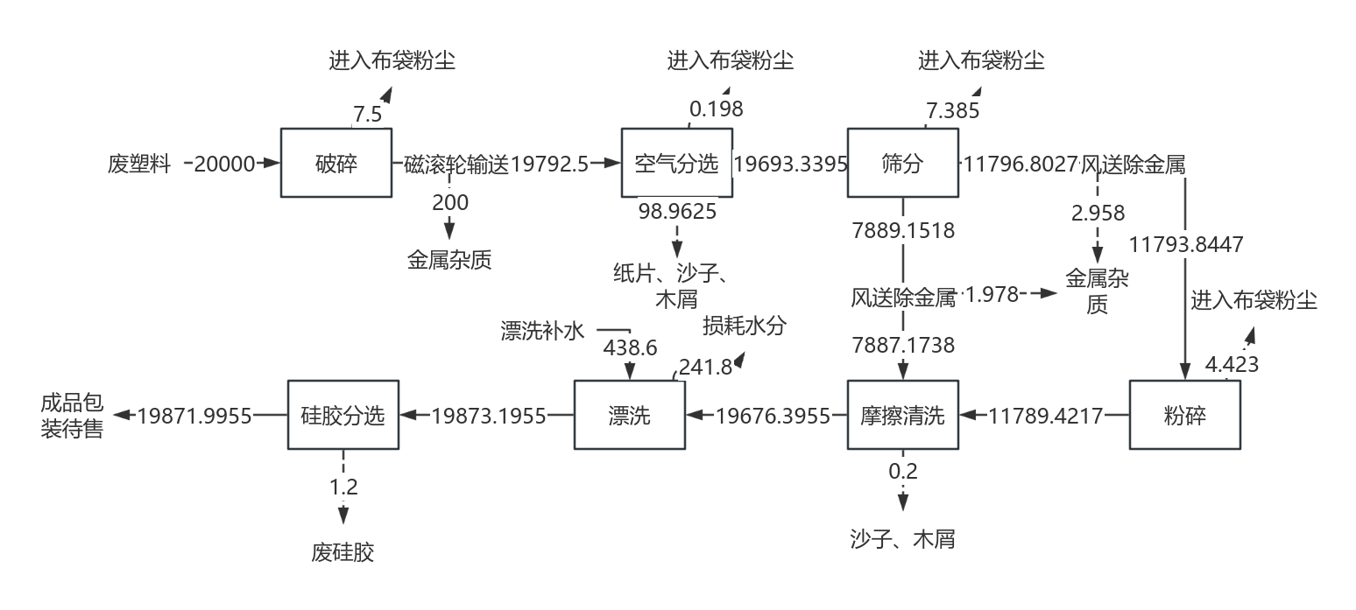  项目物料平衡图（单位：t/a）  项目水平衡见下图。  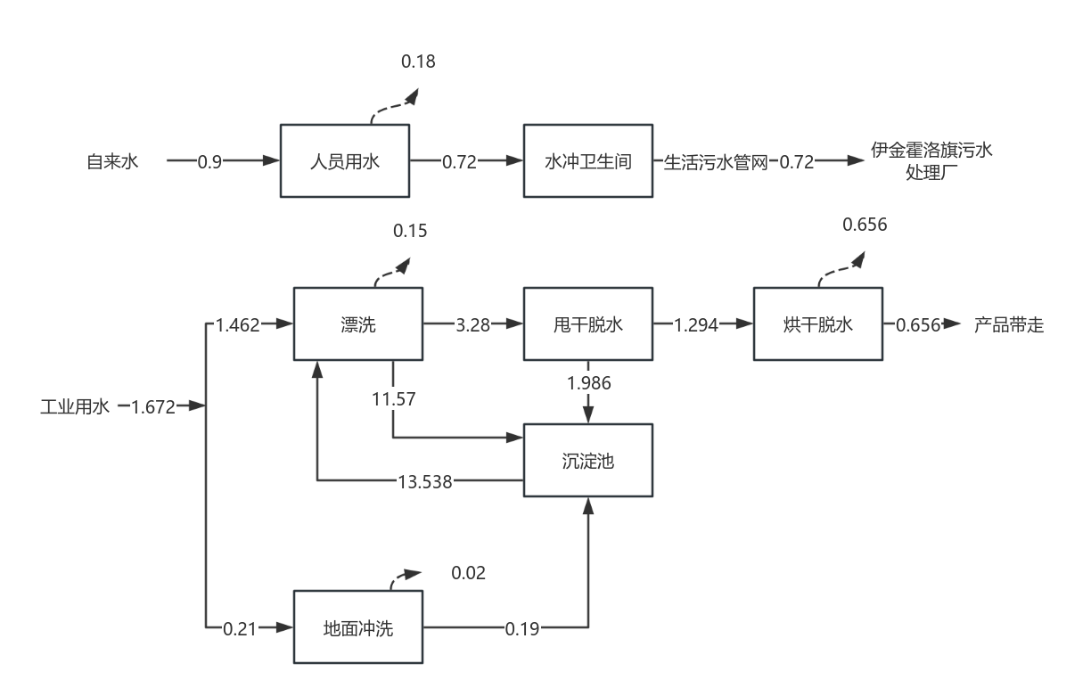  项目水平衡图（单位：m³/d）  12、总平面布置  本项目位于鄂尔多斯空港物流园区，租用园区现有车间1座，本项目车间外北侧和南侧为园区其他空置厂房，本项目车间由西北向东南方向呈矩形建设，车间内由东南向西北侧依次布置为办公生活区、原料暂存区、生产区及成品存放区，车间外四周为园区已建成道路，项目布置合理，交通方便，选址合理，平面布置图见附图2。
  项目名称 |  |  |  | 建设内容 | 备注
  主体工程 | 生产区 |  |  | 租用生产车间占地面积5000m²，高12m，内设生产区及办公区，生产区位于生产车间内南侧，占地面积2000m²，设置1套废塑料处理设备，主要设备包括：内锤破粉碎机、刀破粉碎机、无轴滚筒筛、滚筒筛、无动力风选机、全网甩干机等设备。 | 现有厂房+新建设备
  储运工程 | 原料区 |  |  | 生产车间东侧南侧300m²作为本项目原料区，地面已进行一般防渗处理，用于存放本项目原辅材料。 | 利用现有
  储运工程 | 成品区 |  |  | 对现有车间进行分区，东北侧占地面积500m²区域作为本项目成品库，地面已进行一般防渗处理，用于存放本项目产品。 | 利用现有
  储运工程 | 一般固废暂存区 |  |  | 利用厂房内北侧现有闲置区域作为一般固废暂存区，占地面积200m²，用于存放本项目产生的固体废物。 | 利用现有
  储运工程 | 危废暂存间 |  |  | 厂房内已建成10m²彩钢结构库房，改造为危废暂存间，暂存间进行防渗处理，用于存放本项目产生的废机油及废油桶。 | 改造
  辅助工程 | 办公生活区 |  |  | 生产车间内已建成办公生活区，建筑面积100m²。 | 利用现有
  公用工程 | 供水 |  |  | 生活用水由园区供水管网提供；生产用水由园区供水管网提供。 | 依托
  公用工程 | 供暖 |  |  | 园区供暖管网提供。 | 依托
  公用工程 | 供电 |  |  | 电源由园区电网统一提供，满足本项目用电需求。 | 依托
  环保工程 | 废气 |  |  | 原料贮存产生的恶臭气体，通过合理安排生产时间和原料周转周期，尽量避免原料堆存时间过长。定期冲洗原料堆棚地面，保持堆棚地面的洁净。原料堆场设置在封闭式厂房内，设置通风换气装置。必要时喷洒微生物除臭菌剂等措施进行抑制。 | /
  环保工程 |  |  |  | 本项目破碎、风选、筛分及粉碎工序产生粉尘，通过3座集气罩收集后由1套布袋除尘器处理后通过1根15m高排气筒排放；车间无组织废气经车间封闭、加强通风和绿化措施处理后，厂界达标。 | 新建
  环保工程 | 废水 |  | 生活污水 | 车间内设置卫生间，接管园区生活污水管网，生活污水最终进入伊金霍洛旗污水处理厂处理。 | 利用现有
  环保工程 |  |  | 生产废水 | 项目新建30m³三级沉淀池1座，废水经沉淀池处理后，循环使用不外排。 | 新建
  环保工程 | 固废 |  | 生活垃圾 | 设置生活垃圾箱，生活垃圾集中收集后由环卫部门统一处理。 | /
  环保工程 |  |  | 金属杂质 | 生产过程分选出的金属杂物收集后暂存于一般固废暂存区，定期外售废品收购站。 | /
  环保工程 |  |  | 废料 | 生产过程分选出的废料（纸片、沙子、木屑等），属性与生活垃圾相同，收集后暂存于一般固废暂存区，定期交由环卫部门统一拉运处置。
  环保工程 |  |  | 废硅胶 | 废塑料中分离出的废硅胶收集后定期外售废硅胶回收单位回收利用 | /
  环保工程 |  |  | 沉淀池底泥 | 底泥定期清掏，送就近建筑垃圾消纳场所处置。 | /
  环保工程 |  |  | 除尘粉尘 | 除尘器粉尘，收集后定期交由环卫部门统一处置。 | /
  环保工程 |  |  | 废布袋 | 除尘器废布袋由厂家更换时回收，不在场内存放。 | /
  环保工程 | 危险废物 |  | 废机油及废油桶 | 项目设备维修产生的废机油（HW08 900-214-08）、废油桶（HW49 900-041-49）属于危险废物，收集后暂存于危险废物暂存间内，定期交由有资质单位处置。 | 新建
  环保工程 | 噪声 |  |  | 选用低噪设备，进行基础减振、厂房隔声（现有）等措施。 | 新建+现有
  环保工程 | 防渗 | 重点防渗 |  | 危废库地面按照《危险废物贮存污染控制标准》（GB18597-2023）要求进行设计、建设和管理，防渗结构为基础防渗+2mmHDPE膜+20cm抗渗混凝土+环氧树脂涂层防腐，渗透系数小于1×10⁻¹⁰cm/s。 | 新建
  环保工程 | 防渗 | 一般防渗 |  | 项目生产车间地面防渗：基础黏土层夯实，表面15cm厚混凝土防渗措施+环氧树脂漆涂层防腐，等效粘土防渗层Mb≥1.5m，K≤1×10⁻⁷cm/s。 | 现有
  环保工程 | 防渗 |  |  | 沉淀池池壁及底部防渗：基础黏土层夯实，表面15cm厚混凝土防渗措施，等效粘土防渗层Mb≥1.5m，K≤1×10⁻⁷cm/s。 | 新建
  设备名称 | 型号及规格 | 数量 | 单位
  链板输送带 | 1200型 | 1 | 台
  锤破粉碎机 | 1500型 | 1 | 台
  输送带 | 1000型 | 2 | 台
  输送带 | 800型 | 1 | 台
  空分机 | / | 2 | 台
  提升机 | 470型 | 8 | 台
  无轴滚筒筛 | 1500型 | 1 | 台
  除铁风送 | 400型 | 2 | 台
  无动力风选机 | 800型 | 2 | 台
  刀破粉碎机 | 1200型 | 2 | 台
  高速摩擦机 | 480型 | 1 | 台
  全网甩干机 | 720型 | 4 | 台
  提升机 | 400型 | 4 | 台
  深水漂槽 | / | 5 | 台
  全网甩干机 | 800型 | 2 | 台
  风选机 | 1200型 | 1 | 台
  提升机 | 340型 | 12 | 台
  捞料机 | 400型 | 2 | 台
  斗式提升机 | 26型 | 12 | 台
  硅橡胶分选机 | HBR4000S | 2 | 台
  滚筒筛 | HB-GTS2000 | 1 | 台
  6米加热蛟龙 | HB-JR-6M | 1 | 台
  空分机 | HB-KF55 | 1 | 台
  四级静电分选机 | HB300 | 1 | 台
  热洗罐 | 1900型 | 2 | 台
  刀破粉碎机 | 1000型 | 2 | 台
  色选机 | 十通道 | 4 | 台
  材质机 | 十通道 | 4 | 台
  类别 | 名称 | 年耗量（t/a） | 来源 | 成分 | 性状、包装
  原辅 材料 | 废塑料压缩块料 | 20000 | 内蒙古等地 | ABS、PP、PE、PS等 | 压缩块包
  投入 |  | 产出
  原料 | 投入量（t/a） | 产品 | 产出量（t/a）
  废塑料压缩块料 | 20000 | 废塑料片材 | 19871.9955
  清洗产品携带水分 | 196.8 | 金属杂质 | 204.936
   |  | 废料（纸片、沙子、木屑等） | 99.1625
   |  | 硅胶料 | 1.2
   |  | 粉尘排放 | 2.82837
   |  | 除尘灰 | 16.67763
  合计 | 20196.8 | 合计 | 20196.8
  产品 | 定义 | 备注
  ABS塑料 | ABS是Acrylonitrile Butadiene Styrene的字首缩写。ABS塑料是丙烯腈(A)-丁二烯(B)-苯乙烯(S)的三元共聚物 | 由于外购废塑料内各塑料含量不同，无法确定各自产量，故，本项目不进行区分
  PP塑料 | PP是聚丙烯（Polypropylene）的简称，是一种由丙烯单体聚合而成的半结晶热塑性塑料‌，具有轻质、耐化学腐蚀、耐高温等特性，广泛应用于包装、汽车、家居等领域 | 由于外购废塑料内各塑料含量不同，无法确定各自产量，故，本项目不进行区分
  PE塑料 | 聚乙烯(PE)是五大合成树脂之一，是我国合成树脂中产能最大、进口量最多的品种。聚乙烯主要分为线性低密度聚乙烯(LLDPE )、低密度聚乙烯(LDPE )、高密度聚乙烯(HDPE )三大类 | 由于外购废塑料内各塑料含量不同，无法确定各自产量，故，本项目不进行区分
  PS塑料 | PS是聚苯乙烯（Polystyrene）的简称‌，是一种无色透明的热塑性塑料，属于五大通用塑料之一，具有透明度高、加工性能好、成本低廉等特点。 | 由于外购废塑料内各塑料含量不同，无法确定各自产量，故，本项目不进行区分
  序号 | 名称 | 用量 | 单位 | 备注
  1 | 水 | 270 | m³/a | 园区自来水管网（生活用水）
  1 | 水 | 440.7 | m³/a | 园区生产用水管网（生产用水）
  2 | 电 | 522 | 万kW·h/a | 园区供电系统提供。
工艺流程和产排污环 节 | 工艺流程简述：  1、施工期工艺流程简述  项目施工期的主要工程量为设备设施的安装。设备安装活动进行时，设备运输、装卸等将会产生一定量的扬尘污染，同时伴有较大的噪声，并会有废弃包装的堆放情况。但由于施工期较短，影响并不突出，且多为短期可逆影响，随着施工阶段的结束而消失，本项目施工阶段工程排污环节见下图。  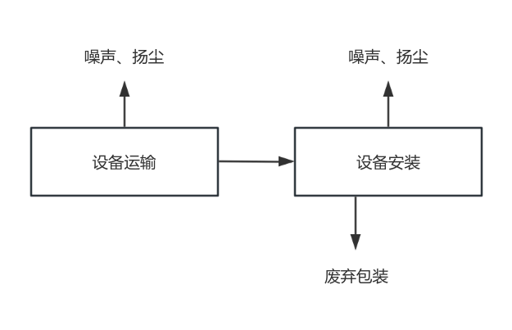  图2-1 施工期工艺流程及产物环节图  主要采取如下环保措施：  ①对施工期设备装卸、使用和运输过程产生的粉尘、扬尘污染，配置专用洒水车，进行喷洒降尘；  ②设备安装，使用吊装机械时尽可能选用低噪声的机械；  ③施工中的废弃物、少量建筑垃圾（设备固定、打孔过程产生的建筑垃圾）等按照要求送至政府指定建筑垃圾填埋场处理；  ④施工过程中产生的生活污水依托厂房现有水冲卫生间；  ⑤施工场地外围建设临时围墙或挡板，对扬尘和噪声有一定阻隔作用，且本项目设备安装位于全封闭厂房内；  ⑥加强施工工地环保管理，禁止现场材料随意堆放。  - 营运期工艺流程图及产污环节  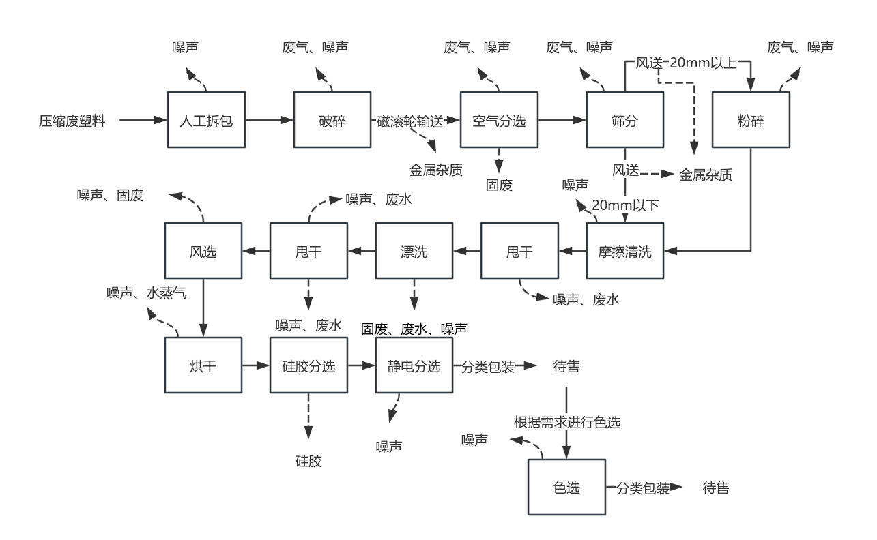  图2-2 运营期工艺流程及产污环节图  工艺流程简述：  本项目外购的压缩的块料主要外购自内蒙古本地，该废塑料为上游企业经过初步筛选的半成品，经压缩成块后运输至本项目厂区，拆包后可直接进入破碎、清洗加工线。主要流程如下：  ①废塑料块料卸料拆包、投料  项目外购的块料经汽车运至厂区后，卸料堆放。生产时由工人采用专用剪刀剪短块料的外框塑料绳。然后将原料采用铲车送入输送带，投入下一生产工序。  ②破碎、空气分选  废塑料首先被送入破碎机（锤破机），破碎成块状物料。锤破机破碎属于干法破碎，配套有袋式除尘器收尘处理。  后物料通过带有强磁滚轮输送带进行输送，输送过程中除去部分铁质物，再进入空气分选机。空分机是一种在进行固体废弃物分选回收时要用到的机械设备。废塑料中的轻飘物，如尘土、毛絮、商标碎屑等杂物几乎没有价值，且会影响到固废分选设备对固废资源的分选。因此，选用空分机作为分选流水线上的辅助设备，其作用主要是通过风力作用将固废中的轻飘物吹离，以达到分离轻重物料的目的，可以减少后续流水线设备的工作强度，增加分选的速度，从而提高分选效率，方便接下来的分选设备对固废中的资源进行回收，同时也减少了灰尘等物对分选流水线上其他机器设备造成的损坏。  输送和空气分选环节会产生少量的固体废物。空分机废物出料时会产生少量的粉尘。  ③筛分、风送  分选后的物料通过螺旋结构提升机提升至滚筒筛，将塑料片材筛分分级，通过旋转滚筒内的筛网分离不同粒径物料，可精准筛选出符合生产要求的塑料原料，把大小符合需求的片料（20mm以下）直接过滤出来，通过风送机输送至后端摩擦清洗机，风送机高速气流实现塑料片材的长距离输送，同时通过重量差别去除剩余金属，不符合大小的片料（20mm以上）分选出来后通过风送机输送并去除金属进入下一步粉碎。  ④粉碎  筛选后的不符合大小的片料进入粉碎机，进一步粉碎处理，本工序粉碎机为密闭粉碎机，通过高速旋转的刀片将大块废料破碎至10～20mm规格的片料。  ⑤摩擦清洗、甩干  大小符合需求的片料，和粉碎后的片料进入摩擦清洗机，摩擦清洗机专为废旧塑料表面泥沙等杂质清洗设计，通过高速旋转产生的摩擦与水流冲刷双重作用，用常温清水冲洗表面泥沙等；清洗后的物料送入甩干机，通过高速旋转产生的离心力去除物料表面水分，后进入漂洗环节。  ⑥漂洗、甩干  甩干后的物料送入塑料漂洗槽，通过清水流循环与浸泡作用，去除残留洗涤剂、泥沙及细小杂质，通过物料的密度不同来区分物料，分为上漂料和下沉料确保塑料洁净度满足后续加工需求，漂洗后物料再次甩干水分。  ⑦风选、烘干  漂洗、甩干后的物料进入风选机，风选机利用风力对不同密度、形状的塑料废料进行分选，分离出杂质（如纸片、灰尘、木屑等）或不同种类的塑料，提升物料纯度，去除杂质后的物料进入电加热烘干机，通过热风循环去除塑料片材物料中的水分，热风温度控制在50℃至80℃之间，采用电热泵送风。  ⑧硅胶分选  烘干后的物料进入本项目，硅胶分选机通过物理特性实现高效分拣，塑料与硅胶在碰撞时因材质特性差异会产生不同速度的弹跳，从而被分选出来，自动区分塑料与硅胶材质的废料。  ⑨静电分选、包装  塑料静电分选技术是一种通过静电原理实现的高效分选和回收技术，目标塑料分选率≥95%。当备选料进入静电分选设备时，利用各种不同材质的废塑料带有不同电荷的原理，进行塑料分类。静电分选出来的废塑料，以材质分类主要有ABS、PS、PP、PE，其中以 ABS占比最大约 70%。不同材质的废塑料从不同的出料口出来，采用吨袋包装，然后送至产品堆放区待售。  ⑩色选  根据市场需求，对静电分选出的产品进行深度分选，塑料色选机通过光学识别技术，对不同颜色的塑料片材进行精准分拣，从而达到不同颜色的片材的分类，颜色分类完成后进行包装待售。  产排污环节及治理措施：  ①废气：主要为废塑料堆放过程产生的恶臭废气（以臭气浓度表征）、废塑料破碎环节产生的破碎粉尘、空气分选、筛分环节产生的粉尘及废塑料粉碎粉尘，产生的粉尘经各自集气罩收集后通过1套布袋除尘器处理后通过1根15m高排气筒排放；塑料块产尘源主要为表面附着尘土及杂质产尘，经清洗后表面附着尘土及杂质被洗去，故后段工序不产尘。  ②废水：本项目清洗生产线的甩干机产生的废水，漂洗水槽产生的废水，车间地面冲洗废水以及员工的生活污水，生产废水经沉淀池收集沉淀后回用，不外排。  ③噪声：主要为各类生产设备产生的噪声，选用低噪声设备，基础减震，且设备置于全封闭厂房内。  ④固废：主要为生产过程分选出的原料夹杂物（纸片、沙子、木屑等）、漂洗槽的底层废料（沙子、木屑）、除尘器的收尘灰等收集后定期交由环卫部门统一拉运处置；废硅胶收集后定期外售废硅胶回收单位回收利用；设备维修产生的废机油及废油桶，暂存于危废库内定期交由有资质单位拉运处置；员工的生活垃圾收集至厂区垃圾箱内定期交由环卫部门统一拉运处置。
与项目有关的原有环境污染问题 | 项目区现状照片（外部）  项目区现状照片（内部）  本项目租用园区已建成厂房，本厂房租用原有物流公司，经现场调查，厂房已清空，未发现有关的原有环境污染问题。
  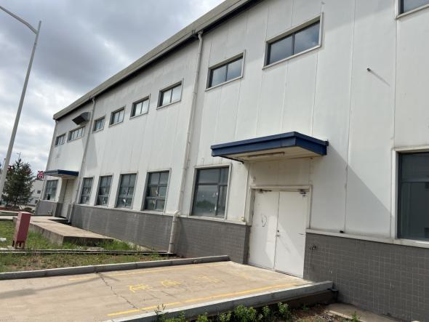 | 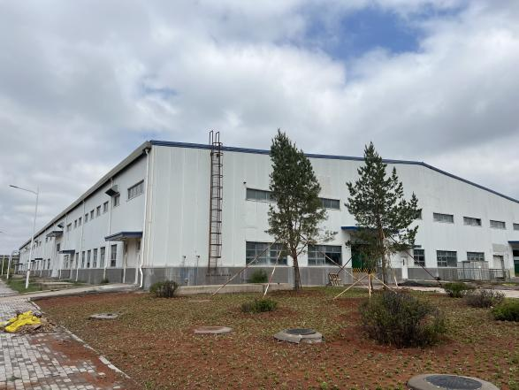
  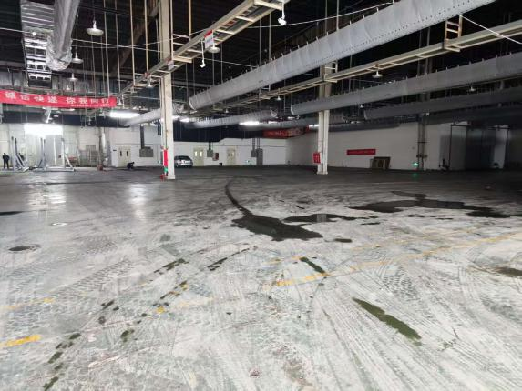 | 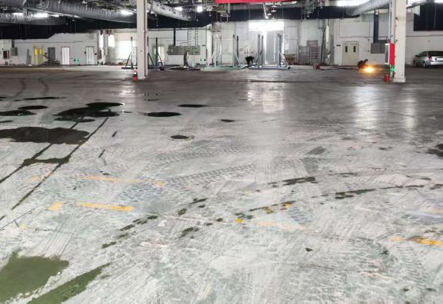

三、区域环境质量现状、环境保护目标及评价标准
区域环境质量现状 | 一、环境空气质量现状  1、大气环境质量达标区判定  本项目位于内蒙古自治区鄂尔多斯市伊金霍洛旗，2025年6月内蒙古自治区生态环境厅发布了《2024 年内蒙古自治区生态环境状况公报》，报告指出“2024年，全区环境空气六项污染物年均浓度均达标。”因此，本项目位于环境空气质量达标区。  根据生态环境部数据服务平台—环境空气质量模型技术支持服务系统（http://cloud.lem.org.cn/）发布的2024年统计数据显示：鄂尔多斯市2024年SO₂、NO₂、PM₁₀、PM_{2.5}年均浓度分别为9μg/m3、24 μg/m3、55 μg/m3、22 μg/m3；CO24小时平均第95百分位数为0.8mg/m³，O₃日最大8小时平均第90百分位数为154 μg/m3；各污染物平均浓度均优于《环境空气质量标准》（GB3095-2012）中二级标准限值，区域空气质量现状评价见表4.2-1。  表3-1 区域空气质量现状评价表  由上表可知，鄂尔多斯市中心城区六项基本污染物年平均浓度均低于《环境空气质量标准》（GB3095-2012）及其修改单二级标准浓度限值要求。  2、其他污染物  本次评价在项目区外下风向50m处设置1个点，选取TSP作为监测因子，监测小时值，建设单位委托内蒙古绿研环保科技有限公司于2025年6月29日—2025年7月1日连续监测3天。  监测结果见下表。  表3-2 大气环境（TSP）现状监测结果表  由上表可知，项目所在区域TSP现状监测结果均满足《环境空气质量标准》（GB 3095-2012）二级标准限值要求，项目所在区域大气环境质量现状较好。  二、声环境质量现状  本项目位于伊金霍洛旗鄂尔多斯空港物流园区，厂址周围50m范围内无居民区、学校、疗养院、医院及风景名胜区等声环境敏感目标，故不进行声环境质量现状监测。  三、地下水、土壤环境  按照《建设项目环境影响报告表编制技术指南》（污染影响类）（试行）第三条具体编制要求中第三小项区域环境质量现状、环境保护目标及评价标准中第六条“地下水、土壤环境。原则上不开展环境质量现状调查。建设项目存在土壤、地下水环境污染途径的，应结合污染源、保护目标分布情况开展现状调查以留作背景值”，本项目生产车间、三级沉淀池及危废库均经采取防渗措施，不存在污染途径，无需开展环境质量现状调查。
  污染物 | 年评价指标 | 现状浓度（μg/m³） | 标准值（μg/m³） | 占标率/% | 达标情况
  SO₂ | 年平均质量浓度 | 9 | 60 | 15 | 达标
  NO₂ | 年平均质量浓度 | 24 | 40 | 60 | 达标
  PM₁₀ | 年平均质量浓度 | 55 | 70 | 78.57 | 达标
  PM_{2.5} | 年平均质量浓度 | 22 | 35 | 62.86 | 达标
  O₃ | 8小时平均质量浓度 | 154 | 160 | 96.25 | 达标
  CO | 第95百分位数日平均 | 0.8mg/m³ | 4mg/m³ | 20 | 达标
  检测项目 | 总悬浮颗粒物 | 测定时间 | 2025.07.03
  采样日期 | 检测点位 | 采样时间 | 检测结果（μg/m³） | 标准限值（μg/m³） | 是否达标
  2025.06.29 | 项目区外 | 00:00-00:00 | 183 | 300 | 是
  2025.06.30 | 项目区外 | 00:03-00:03 | 164 | 300 | 是
  2025.07.01 | 项目区外 | 00:06-00:06 | 179 | 300 | 是
  备注 | 参考《环境空气质量标准》（GB 3095-2012）二级标准限值要求。
环境保护目标 | 项目位于伊金霍洛旗鄂尔多斯空港物流园区，中心地理坐标为东经109°52′3.325″，北纬39°52′36.325″。本项目评价区域内无自然保护区、风景区、名胜古迹、饮用水源保护区等。  根据项目工程特点、评价区域环境特征，本项目环境保护目标详见下表。  表3-6 环境保护目标一览表  项目四周现状图（四周均为园区已建成配套设施及厂房）：  东侧 南侧  西侧 北侧
  敏感因素 | 工程类型 | 保护目标 | 坐标 | 位置关系 | 距离 | 规模 | 区域功能及执行标准
  大气环境 | 项目厂房 | 厂界外500米范围内无自然保护区、风景名胜区、居住区、文化区和农村地区中人群较集中的区域 |  |  |  |  | 《环境空气质量标准》（GB3095-2012）二级标准
  声环境 | 项目厂房 | 厂界外50米范围内无医院、学校、机关、科研单位、住宅等需要保持安静的建筑物。 |  |  |  |  | 《声环境质量标准》（GB3096-2008）3类标准
  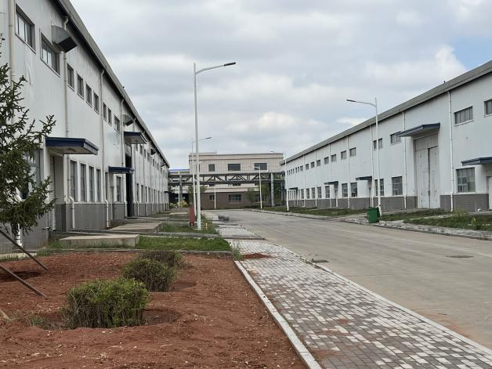 |  | 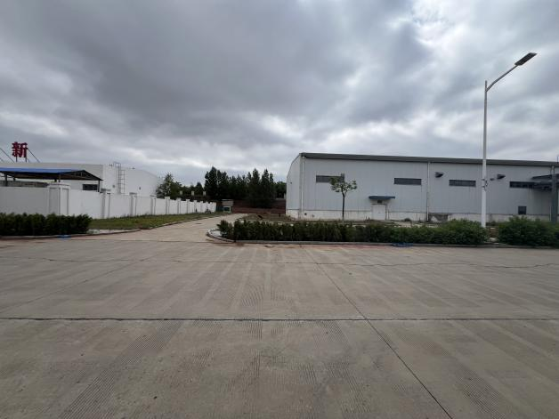
  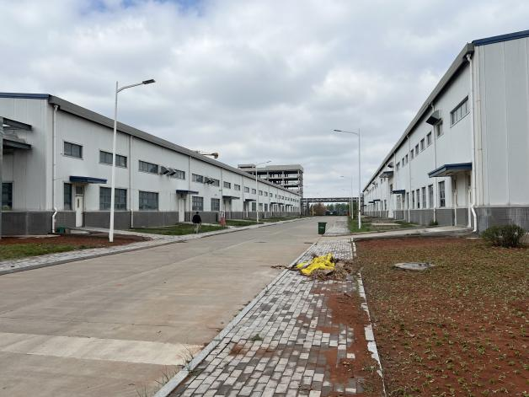 |  | 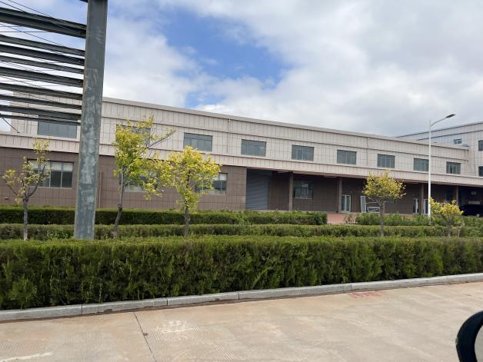
污染物排放控制标准 | - 施工期执行标准  ①施工期大气污染物满足《大气污染物综合排放标准》（GB16297-1996）表2中无组织排放监控浓度限值：  表3-5 《大气污染物综合排放标准》（GB16297-1996）标准限值  ②施工期噪声执行《建筑施工场界环境噪声排放标准》（GB12523-2011）：  表3-6 建筑施工场界环境噪声排放标准 单位：dB（A）  2、运营期执行标准  ①运营期颗粒物执行《大气污染物综合排放标准》（GB16297-1996）表2排放浓度限值要求；运营期臭气浓度执行《恶臭污染物排放标准》GB 14554-93无组织排放标准：  表3-7 标准限值  ②运营期噪声执行《工业企业厂界环境噪声排放标准》（GB12348-2008）中的3类声环境功能区标准。  表3-8 工业企业厂界环境噪声排放标准 单位：dB（A）  ③运营期固废执行《一般工业固体废物贮存和填埋污染控制标准》（GB18599-2020）；危险废物执行《危险废物贮存污染控制标准》（GB18597-2023）。
  污染物项目 | 限值 | 标准来源
  颗粒物 | 1.0 mg/m³ | 《大气污染物综合排放标准》（GB16297-1996）
  限值 | 昼间 | 夜间 | 标准来源
  限值 | 70 | 55 | 《建筑施工场界环境噪声排放标准》（GB12523-2011）
  污染物 | 最高允许排放浓度  （mg/m³） | 最高允许排放速率kg/h | 无组织排放监控浓度限值  （mg/m³） | 执行标准
  颗粒物 | 120 | 3.5 | 1.0 | 《大气污染物综合排放标准》（GB16297-1996）标准限值
  臭气浓度 | / | / | 10（无量纲） | 《恶臭污染物排放标准》GB 14554-93表1二级标准
  类别 | 昼间 | 夜间 | 标准来源
  3类 | 65 | 55 | 《工业企业厂界环境噪声排放标准》（GB12348-2008）
总量控制指标 | 无

四、主要环境影响和保护措施
施工期环境和保护措施 | 施工内容主要包括打桩、固定及安装设备等。施工期产生的污染物主要为施工扬尘、施工机械废气、施工噪声和生活污水、生活垃圾等。  1、大气环境影响分析  施工过程中产生的废气主要来自材料、设备运输及装卸过程产生的扬尘、各类施工机械和运输车辆所排放的废气。  （1）施工扬尘  施工扬尘主要为场地内扬尘，主要产生在以下环节：  ①材料的搬运及堆放扬尘；  ②施工垃圾的清理及堆放扬尘；  ③物料运输车辆造成的道路扬尘。  为将建设项目施工期的扬尘污染降到最低，针对施工阶段提出如下防治措施：  ①严格控制施工作业范围，施工车辆必须行驶在规定道路范围内；  ②施工过程中通过洒水车运水至场地运输通道，及时洒水以减少汽车行驶扬尘；  ③限制运输车辆的行驶速度，场地内行车速度不得超过15km/h；  ④起尘原材料覆盖存放；  通过采取以上措施后，工地扬尘量可减少70%～80%，可大幅度降低施工造成的大气污染，施工期扬尘基本控制在施工现场范围内，满足《大气污染物综合排放标准》（GB16297-1996）表2新污染源大气污染物排放限值的要求。另外，施工产生的扬尘属短期污染，其影响将随施工行为的结束而结束。因此在采取严格的防尘措施后，施工期扬尘对环境的影响将大大地降低，其对环境的影响也将随施工的结束而消失。  - 施工机械废气  施工机械和运输车辆排放的大气污染物主要是NOx、THC和CO，该类源一般具有排放量小、间歇性、短期性和流动性的特点，在使用达标排放的车辆和设备的前提下，本项目拟采取禁止运输车辆超载；加强施工机械的日常保养和维护等措施减小对环境的影响。  由于本项目使用的车辆和设备较少，排放的污染物与周围道路行驶车辆排放污染物相比较小；且采取相应措施，故对周围环境影响轻微。  2、水环境影响分析  本项目施工期废水主要为施工人员的生活污水。施工人员不在厂区内居住，施工期间生活污水依托厂房内办公区现有水冲卫生间。  3、声环境影响分析  施工期间产生的噪声污染源主要为施工机械噪声、车辆行驶、设备安装时产生的噪声，为了减少施工期间的废气影响，施工期间采取以下措施：  ①合理安排施工时间，避开夜间和昼间午休时间。  ②施工车辆低速行驶。  ③施工人员文明施工，减少人为噪声、尽量避免工具碰撞噪声。  4、固体废弃物环境影响分析  本项目施工期产生的固体废弃物主要为建筑废料和施工人员产生的生活垃圾。  ⑴建筑垃圾  本项目产生的建筑垃圾主要为废弃钢材、木材、少量混凝土废料、含砖、石、砂的杂土等，项目施工过程中产生的建筑垃圾由施工单位运往城建部门指定地点场所统一处理。  ⑵生活垃圾  施工期生活垃圾主要来自施工人员日常生活，施工人员最大5人，每人每天产生0.25kg/d，施工期共产生生活垃圾0.0075t，设置生活垃圾箱，生活垃圾集中收集后定期送至就近的生活垃圾处理厂统一处理，对环境影响较小。  ⑶防治措施  施工期产生的固体废弃物主要为建筑垃圾及生活垃圾，本项目施工期固废防治措施具体如下：  ①项目施工过程中产生的建筑垃圾可回收利用的部分应回收利用，不可回收利用的部分送当地主管部门指定地点统一处置，防止因长期堆存而产生扬尘等污染。  ②项目产生的生活垃圾经垃圾桶收集后运至垃圾堆放点统一处理。  综上所述，项目施工期间对周围环境会产生一些不利影响，但由于施工期较短，施工期对环境所产生的不利影响会随着施工的结束而消除。
运营期环境影响和保护措施 | 1、环境空气影响分析及防治措施  营运期废气主要为废塑料堆放过程产生的恶臭废气（以臭气浓度表征）、废塑料破碎环节产生的破碎粉尘、空气分选粉尘、筛分粉尘、废塑料粉碎环节产生的粉尘。  （1）破碎粉尘  项目的废塑料原料进入破碎机破碎时，会产生一定量的粉尘。参考《排放源统计调查产排污核算方法和系数手册》（公告2021年第24号），“42废弃资源综合利用行业系数手册”，废塑料干法破碎的颗粒物产污系数为375克/吨-原料。根据工程分析，本项目回收利用的压缩块料约20000t/a。破碎过程粉尘产污系数取375克/吨-原料。经计算，项目废塑料破碎过程粉尘产生量约7.5t/a。  （2）空气分选粉尘  项目废物料经过破碎加工后，会进入空分机进行空气分选。空分机的作用主要是通过风力作用将固废中的轻飘物吹离，以达到分离轻重物料的目的，方便接下来的分选设备对固废中的资源进行回收。废塑料经过破碎后会有较多的细碎固废或尘粒，在空分过程会有少量的粉尘产生。  废塑料空分机属于密闭型设备，仅有的少量粉尘排放也是随着轻质物料从排料口排出，参照同类型企业粉尘产生系数约为10g/t-原料。经计算，本项目进入空分机的物料量约19792.5t/a，则空分粉尘产生量约0.198t/a。  （3）筛分粉尘  本项目空气风选后对物料进行筛分，由于前段进行破碎，会有粉尘带入筛分工序，产生少量筛分粉尘，粉尘产生量参照破碎工序，产污系数为375克/吨-原料。根据工程分析，本项目进入筛分工序物料量约19693.3395t/a。破碎过程粉尘产污系数取375克/吨-原料。经计算，项目废塑料破碎过程粉尘产生量约7.385t/a。  （4）粉碎粉尘  本项目的废塑料经过一次破碎后，在后续工艺环节还会采取二次粉碎，参考《排放源统计调查产排污核算方法和系数手册》（公告2021年第24号），“42废弃资源综合利用行业系数手册”，废塑料干法破碎的颗粒物产污系数为375克/吨-原料。根据工程分析，本项目进入二次粉碎工序物料约11793.8447t/a。破碎过程粉尘产污系数取375克/吨-原料。经计算，项目物料粉碎过程粉尘产生量约4.423t/a。  （5）粉尘治理措施  本项目生产线破碎机、空气风选机、筛分机及粉碎机均为密闭设备，各区域上方均设置集气罩（共3套）收集，集气罩收集效率按90%，项目位于全封闭厂房内，无组织逸散粉尘，定期清扫，根据上述分析破碎粉尘、空气风选粉尘、筛分粉尘及粉碎粉尘产生量为7.5+0.198+7.385+4.423=19.506t/a，则集气罩收集量为17.5554t/a，未收集的部分以无组织形式逸散到车间内，逸散量为19.506t/a×10%=1.9506t/a；本项目风机风量为4000m³/h，废气经收集后通过管道引至1套布袋除尘器进行处理，布袋除尘器处理效率为95%，粉尘经除尘器净化处理后经1根15m高排气筒排放。除尘器排放量为17.5554t/a×（1%～95%）=0.87777t/a。  综上，本项目粉尘有组织排放量为0.87777t/a，排放浓度为91.5mg/m³，排放速率约为0.366kg/h，有组织及无组织颗粒物排放满足《大气污染物综合排放标准》（GB16297-1996）表2中二级标准。  （6）生产车间的恶臭  废塑料回收利用项目的恶臭排放主要源头是原料堆场。由于收购的废塑料属于工业源以及生活源废塑料，不可避免地会沾带一些有机物杂质等。当放置时间过长时，杂质中如蛋白质等有机物质在细菌的作用下腐败变质生成脂肪酸类物质而散发出恶臭，其强度与废塑料原料堆放时间以及废塑料的洁净程度有关。  （7）恶臭治理措施：  建设单位合理安排生产时间和原料周转周期，尽量避免原料堆存时间过长。定期冲洗原料堆棚地面，保持堆棚地面的洁净。原料堆场设置在封闭式厂房内，设置通风换气装置。同时，本项目废塑料原料为经过初选的压缩块料，能够从源头上降低恶臭产生源，必要时喷洒微生物除臭菌剂。  表4-1 本项目废气产排情况表  2、水环境影响分析及防治措施  本项目废水主要生活污水、生产废水。  项目工作人员15人，人均用水按60L/d计，生活污水主要污染因子为SS、COD、BOD和氨氮等，水质一般为COD 350~500mg/L，BOD 150~250mg/L，SS 200~300mg/L，TN 20~85mg/L，TP 4~15mg/L，产生量按总用水量的80%计，全年有效工作日300天，产生生活污水量约0.72m³/d（216m³/a）。办公区设置水冲卫生间，产生的生活污水接管园区生活污水管网，最终进入伊金霍洛旗污水处理厂处理，不外排；生产废水经沉淀池收集后，循环回用，不外排。  3、声环境影响分析及防治措施  本项目运营期噪声主要来源于机械设备生产过程中产生的噪声。  项目主要噪声设备见下表。  表4-2 项目主要产造设备一览表  这些设备的声源声压级为75dB(A)~ 85dB(A)，采取消声、隔声、减振措施后，源强可削减至50dB(A)~ 60dB(A)。  为了预防运营期噪声可能对附近居民及环境的影响，环评建议进行以下噪声防治措施：  a ：选用低噪声设备，合理布局；  b ：噪声设备设置减振、隔声措施；  c：除尘器风机设置消音设施。  本次环境噪声预测，采用《环境影响评价技术导则声环境》（HJ2.4-2021）中的预测模式，主要是对拟建项目噪声源厂界进行预测。预测模式如下：  （1）声波随距离衰减的计算公式为：  式中：——距声源r处的A声级，dB（A）；  ——参考位置（rO）处的A声级，dB（A）；  ——倍频带衰减；  ——几何发散引起的倍频带衰减；  ——大气吸收引起的倍频带衰减；  ——地面效应引起的倍频带衰减；  ——声屏障引起的倍频带衰减；  ——其他多方面效应引起的倍频带衰减；  其中：，；  式中：——预测点距声源的距离（m）；  ——参考位置和距离（m）；  ——大气吸收衰减系数（dB/km）；  （2）建设项目声源在预测点的等效声级贡献值计算公式：  式中：——建设项目声源在预测点的等效声级贡献值，dB（A）；  ——i声源在预测点产生的A声级，dB（A）；  ——预测计算的时间段，s；  ——i声源在T时段内的运行时间，s。  （4）噪声预测结果及影响分析  表4-3 厂界噪声贡献值预测结果 单位：dB（A）  根据表4-3预测结果，项目厂界昼间噪声贡献值在36.49-50.12dB（A）之间，厂界噪声满足《工业企业厂界环境噪声排放标准》（GB12348-2008）3类排放限值。  综上，本项目对周边声环境影响较小。  4、固体废物影响分析及防治措施  本项目产生的固废为生活垃圾、金属杂质、废料（纸片、沙子、木屑）、废硅胶、除尘器的除尘灰、废布袋、废机油及废油桶。  ①生活垃圾  生活垃圾产生量为0.5kg/人·d，项目有15名工作人员，年工作300天，则生活垃圾产生7.5kg/d（约2.25t/a）；本项目设置垃圾收集箱，生活垃圾集中收集后定期有环卫部门统一拉运处理。  ②金属杂质  本项目生产过程中分选出的金属杂质，产生量约204.936t/a，收集后暂存于一般固废暂存区，定期外售废品收购站。  ③废料（纸片、沙子、木屑）  本项目生产过程中分选出的废料（纸片、沙子、木屑），属性同生活垃圾，产生量约99.1625t/a，收集后暂存于一般固废暂存区，定期交由环卫部门统一拉运处置。  ④废硅胶  本项目生产过程中分选出的废硅胶，产生量约1.2t/a，收集后暂存于一般固废暂存区，定期外售废硅胶回收单位回收利用。  ⑤沉淀池底泥  本项目沉淀池会产生少量沉淀底泥，产生量约0.01t/a，沉淀池底泥产生量较少，成分较简单，主要为泥沙及粉尘，清掏周期较长，约1次/年，定期清掏送就近建筑垃圾消纳场所处置。  ⑥除尘灰  项目除尘器产生的粉尘，产生量约为16.67763t/a，收集后暂存于一般固废暂存区，定期交由环卫部门统一拉运处置。  ⑦危险废物  本项目维修设备产生的废机油及废油桶为危险废物。  本项目设备维修会产生废机油（HW08 900-214-08），产生量约0.1t/a，暂存至本项目危险废物暂存间，定期交由有资质单位处置；废油桶（HW49 900-041-49）产生量约1个/a，存至本项目危险废物暂存间，定期交由有资质单位处置。  5、环境管理与监测计划  （1）风险识别  对照《建设项目环境风险评价技术导则》（HJ169-2018）附录中B，本项目不涉及风险物质存放。  （2）环境风险辨识  计算所涉及的每种危险物质在厂界内的最大存在总量与其在《建设项目环境风险评价技术导则》（HJ/T169-2018）附录 B 中对应临界量的比值Q。在不同厂区的同一种物质，按其在厂界内的最大存在总量计算。对于长输管线项目，按照两个截断阀室之间管段危险物质最大存在总量计算。  当只涉及1种危险物质时，计算该物质的总量与其临界量比值，即为L；  本项目废润滑油年最大储存量为0.1t，矿物油类临界量为2500t，计算得出危险物质与临界量的比值Q=0.1/2500=0.00004，Q<1，因此企业环境风险潜势为Ⅰ。  （3）评价等级  根据前述，企业环境风险潜势为Ⅰ，因此确定公司环境风险评价等级为简单分析。见表4-4。  表4-4 评价工作等级划分表  （4）环境风险简单分析内容表。  表4-5 环境风险简单分析内容表  （5）环境风险防范措施  ①厂区内禁止明火，防止明火引起火灾事故。  ②如发现渗漏，应及时修复，防止废水入渗地下水，造成地下水及土壤污染。  ③成立专门的责任机构，保证事故发生时组织相关力量及时控制事故的危害，在第一时间，有序有效地控制事故污染，把事故危害减小到最小。  ④健全各项制度，强化安全管理意识，加强用电设备及线路的检修和管理。  ⑤严格按照消防安全部门要求，配置消防设施。本项目采用成熟可靠的生产工艺和设备，在设计中严格执行有关规范中的安全卫生条款，厂区严格执行安全措施、防渗措施，正常情况下能够保证安全生产和达到工业企业设计卫生标准的要求。一旦发生事故，依靠装置内的安全防护设施和事故应急措施能及时控制事故，防止蔓延。因此，只要厂家严格遵守安全操作规程和制度，加强安全管理，项目生产是安全可靠的。  6、营运期环境监测计划  为加强运行期的环境管理工作，更好地保护周边环境，本项目制定了较为详细的环境监测计划，根据《排污许可证申请与核发技术规范 废弃资源加工工业》（HJ 1.34-2019），具体见下表：  表4-6 运营期环境监测计划表  7、环保投资估算：  本项目总投资300万元，其中环保投资为66.75万元，占项目总投资的22.25%。项目各项环保投资及处理费用估算见下表：  表4-7 环保设施及投资一览表
  污染源 | 污染物 | 产生量t/a | 排放形式 | 收集量t/a | 收集风量m³/h | 治理措施 | 去除效率 | 排放量t/a | 排放速率kg/h
  破碎、空分、筛分、粉碎 | 颗粒物 | 19.506 | 有组织 | 17.5554 | 4000 | 集气罩+布袋除尘器 | 95% | 0.87777 | 0.366
  破碎、空分、筛分、粉碎 | 颗粒物 | 19.506 | 无组织 | 1.9506 | / | / | / | 1.9506 | /
  序号 | 设备名称 | 单位 | 数量 | 噪声源 | 措施 | 持续  时间
  1 | 粉碎机 | 台 | 5 | 85 | 低噪声设备、基础减振、厂房隔声 | 8h/d
  2 | 空分机 | 台 | 3 | 80 | 低噪声设备、基础减振、厂房隔声 | 8h/d
  3 | 滚筒筛 | 台 | 2 | 80 | 低噪声设备、基础减振、厂房隔声 | 8h/d
  4 | 风选机 | 台 | 3 | 75 | 低噪声设备、基础减振、厂房隔声 | 8h/d
  5 | 高速摩擦机 | 台 | 1 | 75 | 低噪声设备、基础减振、厂房隔声 | 8h/d
  6 | 甩干机 | 台 | 6 | 75 | 低噪声设备、基础减振、厂房隔声 | 8h/d
  7 | 提升机 | 台 | 24 | 75 | 低噪声设备、基础减振、厂房隔声 | 8h/d
  8 | 色选机 | 台 | 4 | 75 | 低噪声设备、基础减振、厂房隔声 | 8h/d
  9 | 除铁风送机 | 台 | 2 | 80 | 低噪声设备、基础减振、厂房隔声 | 8h/d
  10 | 除尘器风机 | 台 | 1 | 80 | 低噪声设备、基础减振、厂房隔声 | 8h/d
  序号 | 预测点 | 昼间贡献值  dB（A） | 夜间贡献值  dB（A） | 标准值dB（A） | 是否达标 | 备注
  1 | 西厂界最大值 | 51.36 | 0 | 昼65夜55 | 达标 | 本项目夜间不生产
  2 | 北厂界最大值 | 56.55 | 0 | 昼65夜55 | 达标 | 本项目夜间不生产
  3 | 东厂界最大值 | 53.03 | 0 | 昼65夜55 | 达标 | 本项目夜间不生产
  4 | 南厂界最大值 | 67.14 | 0 | 昼65夜55 | 达标 | 本项目夜间不生产
  环境风险潜势 | Ⅳ、Ⅳ+ | Ⅲ | Ⅱ | Ⅰ
  评级工作等级 | 一 | 二 | 三 | 简单分析*
  *相对于详细评价工作
  项目名称 | 内蒙古蒙瑞环保科技有限公司再生资源废旧塑料回收利用项目
  建设地点 | 鄂尔多斯空港物流园区中央生态大道上行线东、纬十四路南、经三南路西、纬十三路北A03
  地理坐标 | N39°32′10.835″，E109°52′36.325″
  主要危险物质及分布 | / | 原料、产品（火灾）
  环境影响途径及危害后果  （大气、地表 水、地下水等） | ①地表水、地下水、土壤：本项目沉淀池进行防渗处理，污染地下水与地表水的风险较小。 | ①火灾次生衍生污染
  风险防范措施要求 | ①沉淀池进行地面防渗，防止废水渗入土壤及地下。  ②制定突发环境事件应急预案。 | 对员工的消防安全培训应当制度化，可通过新员工上岗前培训、单位“三级安全教育”、员工岗位安全教育等形式对全体员工进行消防法规、消防知识的教育与培训，同时因地制宜地对消防报警、灭火设备、灭火器材进行技能训练，做到每个员工能了解有关消防法规、能用自己掌握的消防知识保护自己、保护他人与企业的财产并能做到熟练使用配备在岗位周围的消防器材装备
  一、污染源监测
  类别 | 监测点位 | 监测项目 | 监测频次 | 执行标准 | 备注
  废气 | 厂界 | 颗粒物 | 1次/年 | 《大气污染物综合排放标准》（GB16297-1996）表2排放浓度限值要求 | 厂界无组织标准
  废气 | 厂界 | 臭气浓度 | 1次/年 | 《恶臭污染物排放标准》GB 14554-93表1二级标准 | 厂界无组织标准
  噪声 | 厂界外1m | 等效连续A声级 | 1次/季度 | 《工业企业厂界环境噪声排放标准》（GB12348-2008）中3类标准 | /
  类别 | 污染源 | 环保设施名称及处置措施 | 投资（万元）
  废气 | 生产厂房 | 租用全封闭生产车间1座，建筑面积5000m²，必要时喷洒微生物除臭菌剂 | 60
  废气 | 原料暂存 | 租用全封闭生产车间1座，建筑面积5000m²，必要时喷洒微生物除臭菌剂 | 60
  废气 | 破碎、筛分工序 | 3套集尘罩+1套布袋除尘器+1根15m高排气筒 | 3
  废水 | 生产废水 | 设置1座30m³沉淀池 | 2
  固废 | 生活办公垃圾 | 垃圾桶若干个 | 0.75
  固废 | 危险废物 | 防渗 | 1
  噪声 | 设备噪声 | 选用低噪声设备 | -
  合计 |  |  | 66.75

五、环境保护措施监督检查清单
内容  要素 | 排放口(编号、  名称)/污染源 | 污染物项目 | 环境保护措施 | 执行标准
大气环境 | 破碎、空分、筛分、粉碎 | 颗粒物 | 3套集尘罩+布袋除尘器，去除效率95%。 | 《大气污染物综合排放标准》（GB16297-1996）表2排放浓度限值要求
大气环境 | 原料贮存 | 臭气浓度 | 合理安排生产时间和原料周转周期。定期冲洗原料堆棚地面。原料堆场设置在封闭式厂房内，设置通风换气装置。必要时喷洒微生物除臭菌剂 | 《恶臭污染物排放标准》GB 14554-93无组织排放标准
地表水环境 | 生活污水经水冲卫生间后接管园区生活污水管网，最终进入伊金霍洛旗水处理厂处理；生产废水经沉淀池处理后循环使用，不外排。
声环境 | 采取室内布置，选择低噪声设备，对于噪声较大的风机设置隔音罩，进行降噪。
电磁辐射 | /
固体废物 | 生产车间 | 生活垃圾 | 设置生活垃圾箱，生活垃圾集中收集后由环卫部门统一处理。 | 《一般工业固体废物贮存和填埋污染控制标准》（GB18599-2020）
固体废物 | 生产车间 | 金属杂质 | 生产过程分选出的金属杂物收集后暂存于一般固废暂存区，定期外售废品收购站。 | 《一般工业固体废物贮存和填埋污染控制标准》（GB18599-2020）
固体废物 | 生产车间 | 废料 | 生产过程分选出的废料（纸片、沙子、木屑等），属性与生活垃圾相同，收集后暂存于一般固废暂存区，定期交由环卫部门统一拉运处置。 | 《一般工业固体废物贮存和填埋污染控制标准》（GB18599-2020）
固体废物 | 生产车间 | 废硅胶 | 废硅胶收集后定期外售废硅胶回收单位回收利用 | 《一般工业固体废物贮存和填埋污染控制标准》（GB18599-2020）
固体废物 | 生产车间 | 除尘灰 | 除尘灰，收集后定期交由环卫部门统一处置。 | 《一般工业固体废物贮存和填埋污染控制标准》（GB18599-2020）
固体废物 | 生产车间 | 废布袋 | 除尘器废布袋由厂家更换时回收，不在场内存放。 | 《一般工业固体废物贮存和填埋污染控制标准》（GB18599-2020）
固体废物 | 沉淀池 | 沉淀池底泥 | 收集至1座30m³的底泥定期清掏后，送就近建筑垃圾消纳场所处置。 | 《一般工业固体废物贮存和填埋污染控制标准》（GB18599-2020）
固体废物 | 设备维修 | 废机油 | 暂存于项目危废暂存间，定期交由有资质单位处置 | 《危险废物贮存污染控制标准》（GB18597-2023）
固体废物 | 设备维修 | 废油桶 | 暂存于项目危废暂存间，定期交由有资质单位处置 | 《危险废物贮存污染控制标准》（GB18597-2023）
土壤及地下水污染防治措施 | 重点防渗区：危废库地面按照《危险废物贮存污染控制标准》（GB18597-2023）要求进行设计、建设和管理，防渗结构为基础防渗+2mmHDPE膜+20cm抗渗水泥+环氧树脂涂层防腐，渗透系数小于1×10⁻¹⁰cm/s。  一般防渗区：厂房地面防渗（已建成）：基础黏土层夯实，表面15cm厚混凝土防渗措施+环氧树脂漆涂层防腐；沉淀池防渗：基础黏土层夯实，表面15cm厚混凝土防渗措施，等效粘土防渗层Mb≥1.5m，K≤1×10⁻⁷cm/s。
生态保护措施 | /
环境风险  防范措施 | ①厂区进行地面已硬化，防止水渗入土壤及地下。  ②制定突发环境应急预案。
其他环境  管理要求 | /

六、结论
本项目符合国家产业政策，选址可行，区域环境质量良好，项目运营期采取有效污染防治措施，对周围环境影响较小，综上所述，在认真落实各项环保措施的条件下，从环境保护角度分析，项目建设是可行的。

附表
建设项目污染物排放量汇总表
项目  分类 | 污染物名称 | 现有工程  排放量（固体废物产生量）① | 现有工程  许可排放量  ② | 在建工程  排放量（固体废物产生量）③ | 本项目  排放量（固体废物产生量）④ | 以新带老削减量  （新建项目不填）⑤ | 本项目建成后  全厂排放量（固体废物产生量）⑥ | 变化量  ⑦
废气 | / |  |  |  | / |  | / | /
废气 | 颗粒物 |  |  |  | 2.82837t/a |  | 2.82837t/a | +2.82837t/a
废水 | / |  |  |  | / |  | / | /
一般工业  固体废物 | 金属杂质 |  |  |  | 204.936t/a |  | 204.936t/a | +204.936t/a
一般工业  固体废物 | 废料（纸片、沙子、木屑） |  |  |  | 99.1625t/a |  | 99.1625t/a | +99.1625t/a
一般工业  固体废物 | 废硅胶 |  |  |  | 1.2t/a |  | 1.2t/a | +1.2t/a
一般工业  固体废物 | 除尘灰 |  |  |  | 0.2t/a |  | 0.2t/a | +0.2t/a
一般工业  固体废物 | 沉淀池底泥 |  |  |  | 0.01t/a |  | 0.01t/a | +0.01t/a
危险废物 | 废机油 |  |  |  | 0.1t/a |  | 0.1t/a | +0.1t/a
危险废物 | 废油桶 |  |  |  | 1个/a |  | 1个/a | +1个/a
注：⑥=①+③+④-⑤；⑦=⑥-①

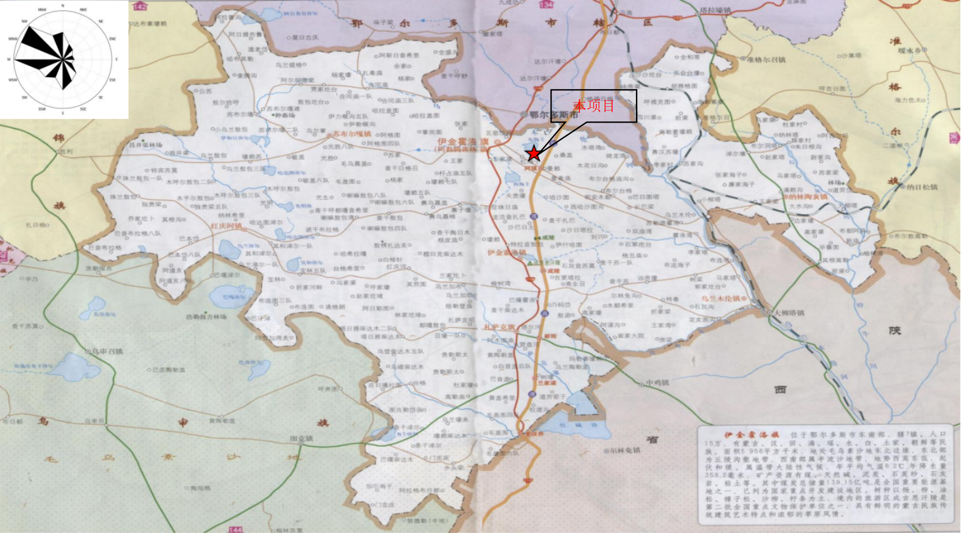附图1、项目地理位置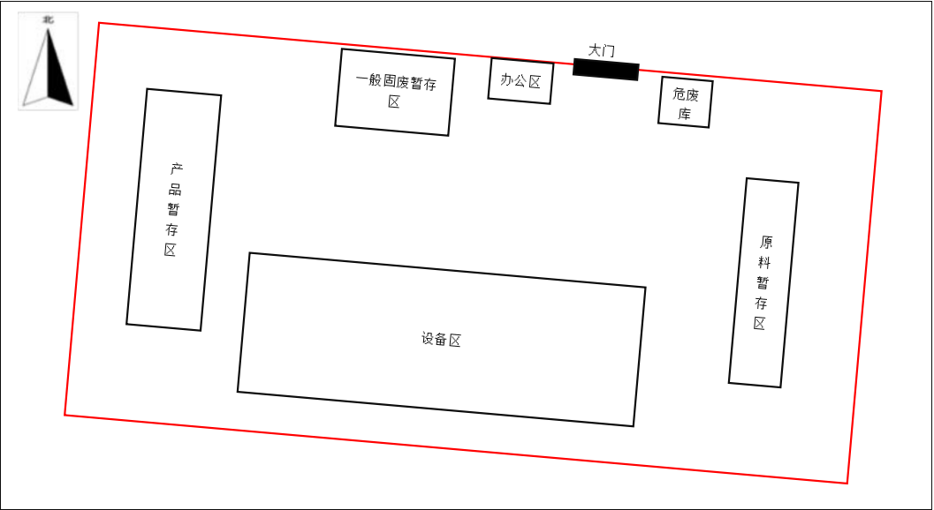附图2、总平面布置图
本项目地理位置
附件1、委托书

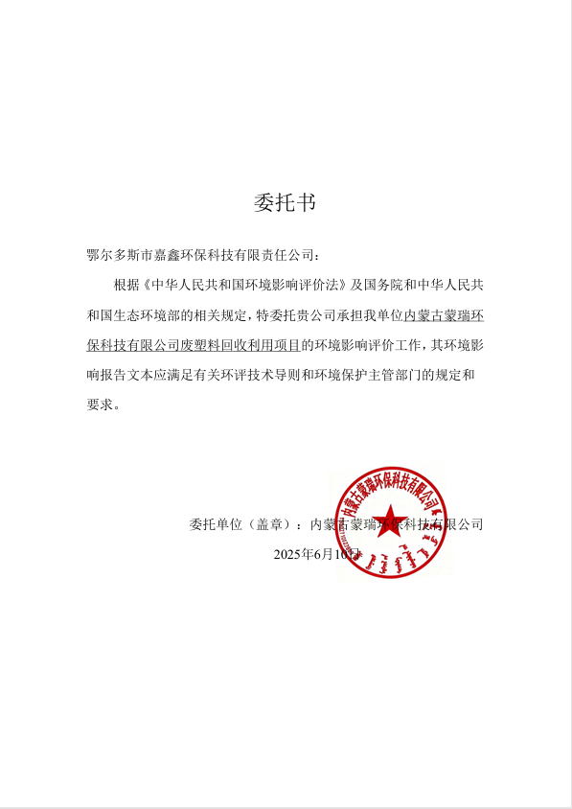

附件2、项目立项文件

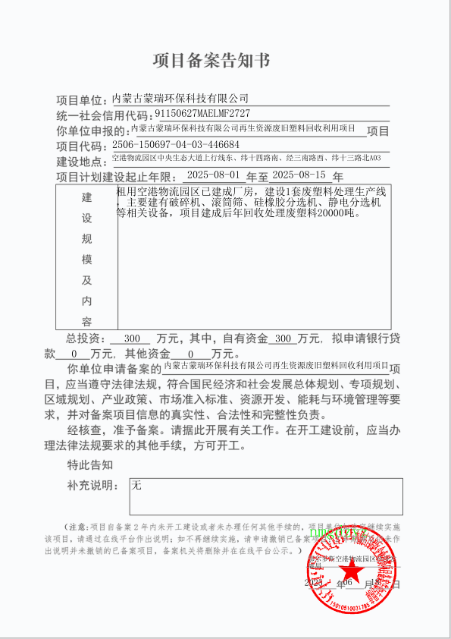

附件3、项目不动产证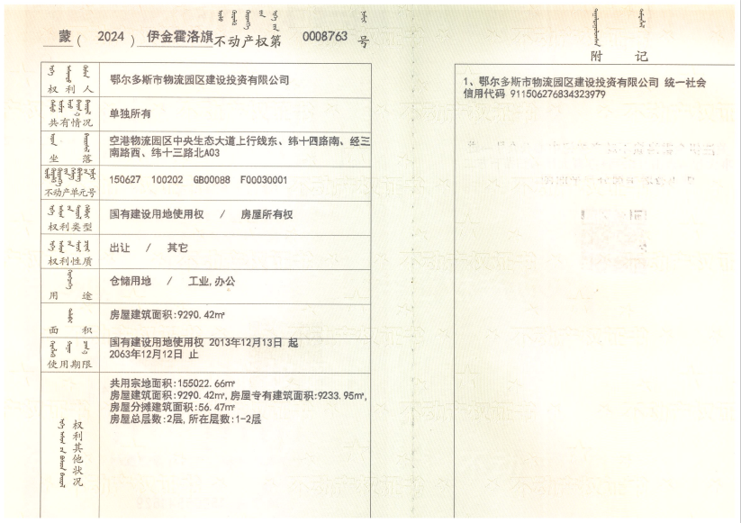

附件4、入园协议
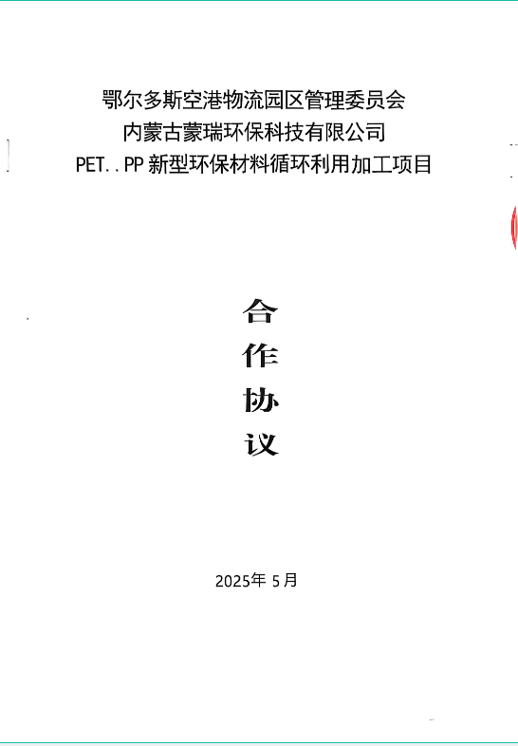
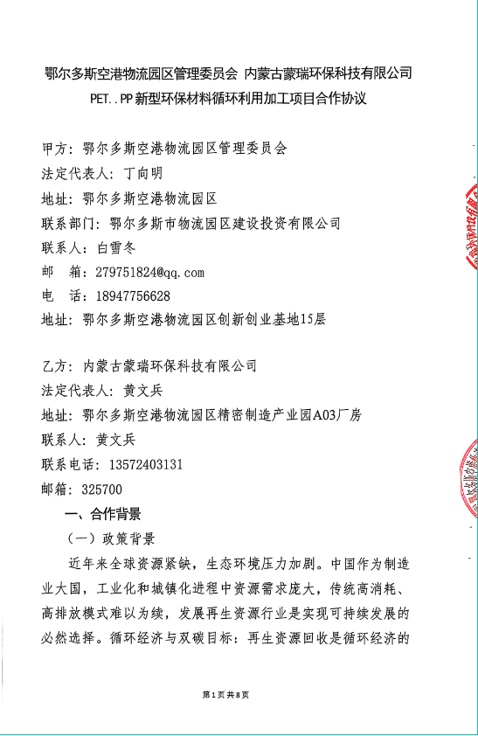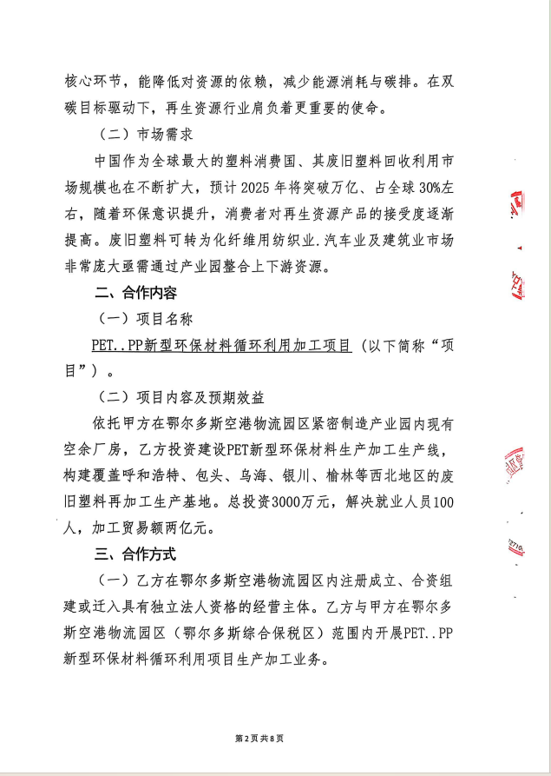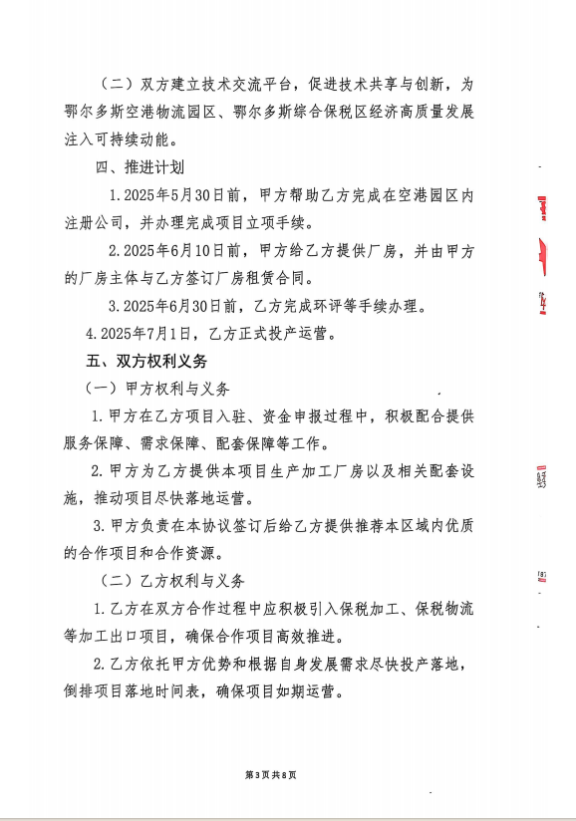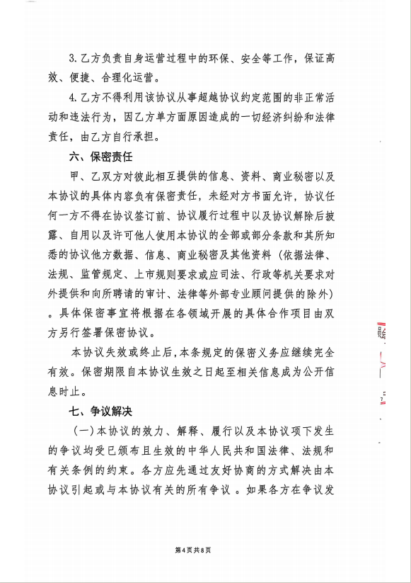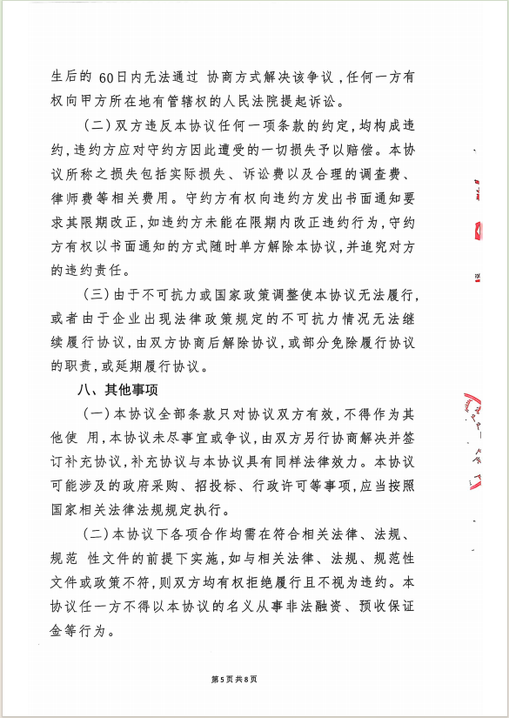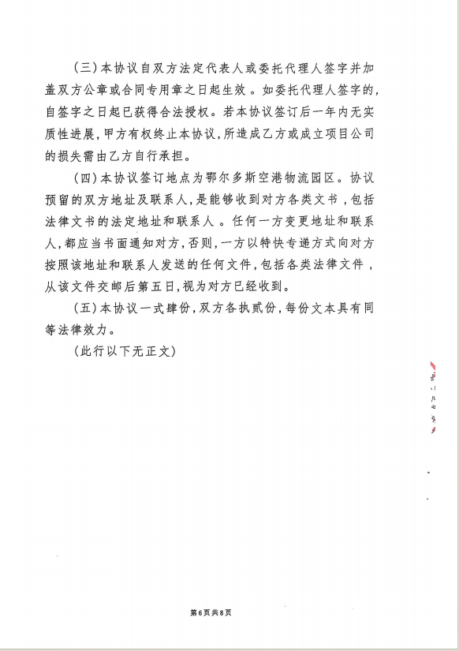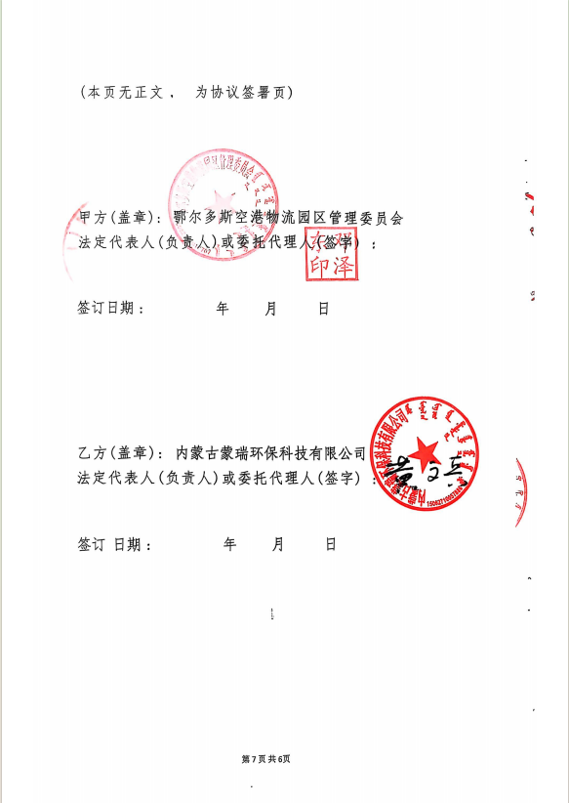

附件5、规划承诺函
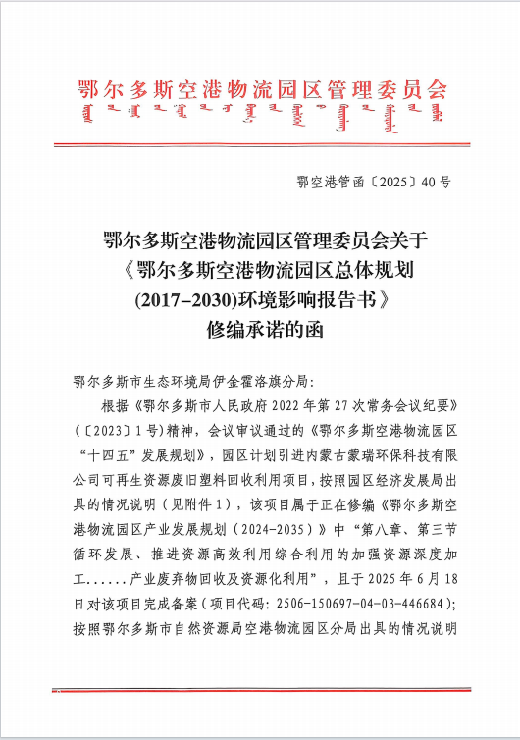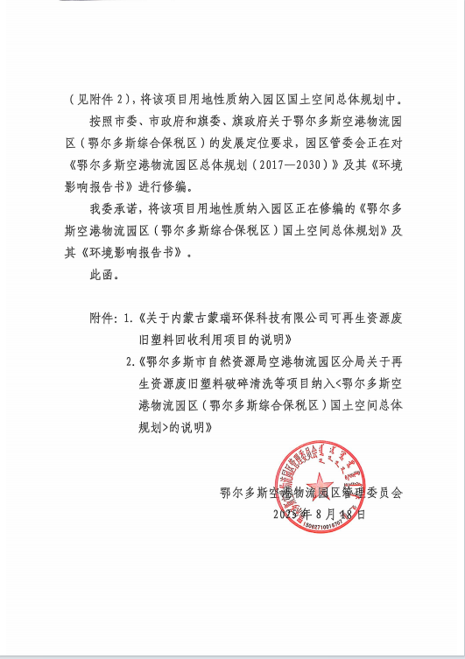
附件6、园区文物文件
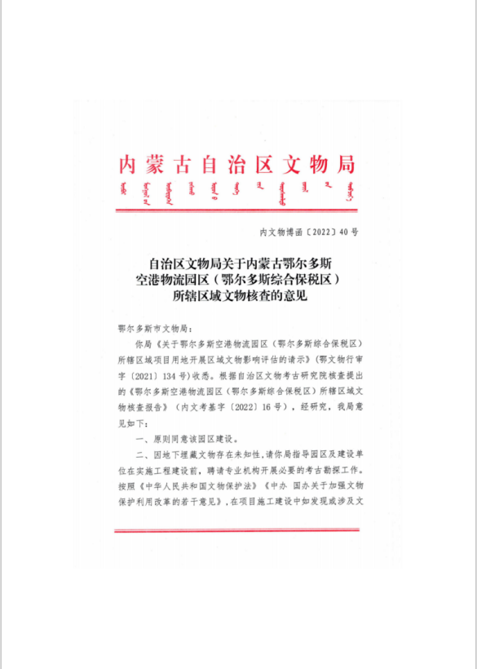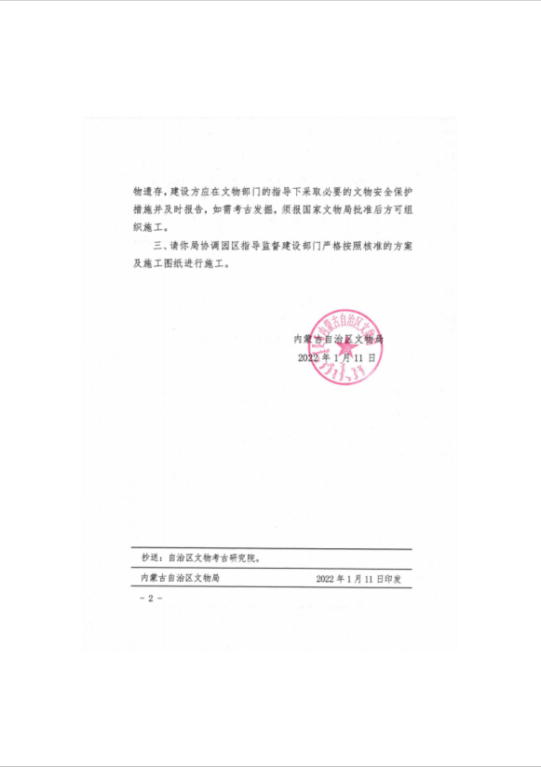

附件7、“三线一单”查询文件
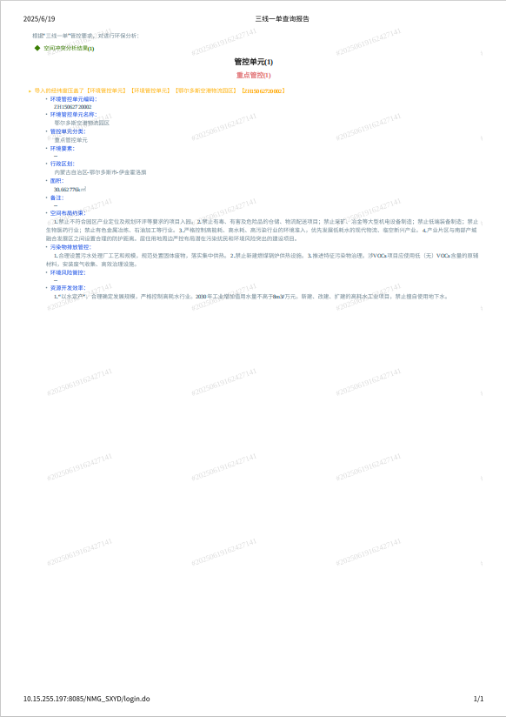

附件8、“三线一单”查询图
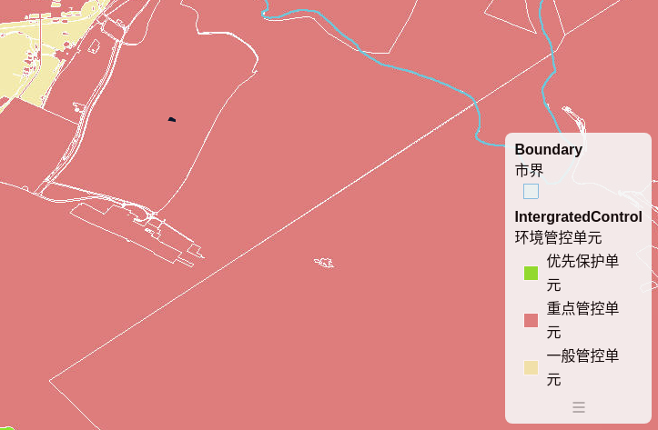
附件9、现状检测报告
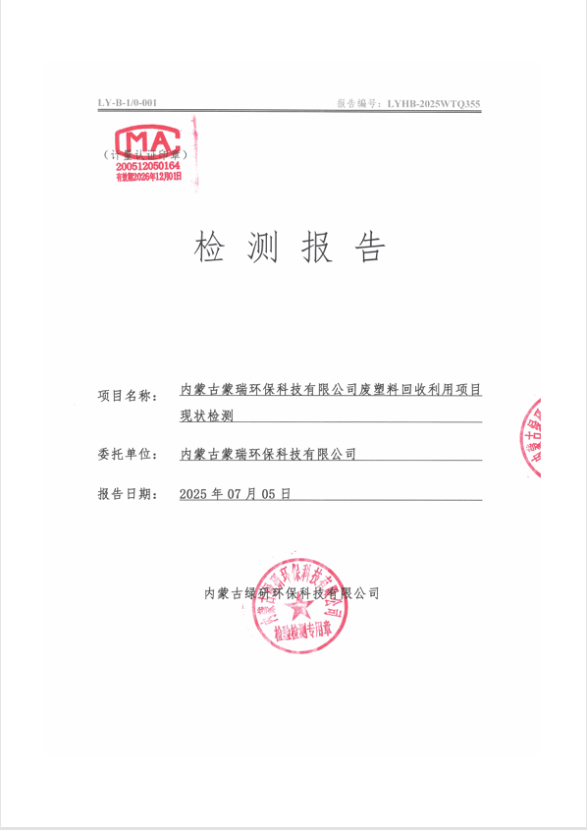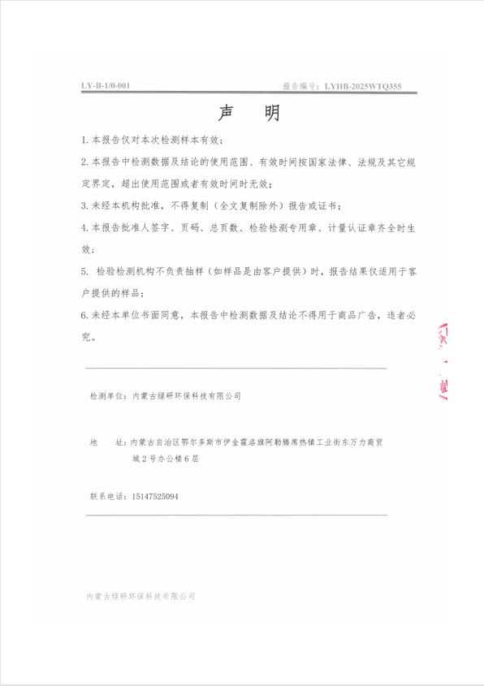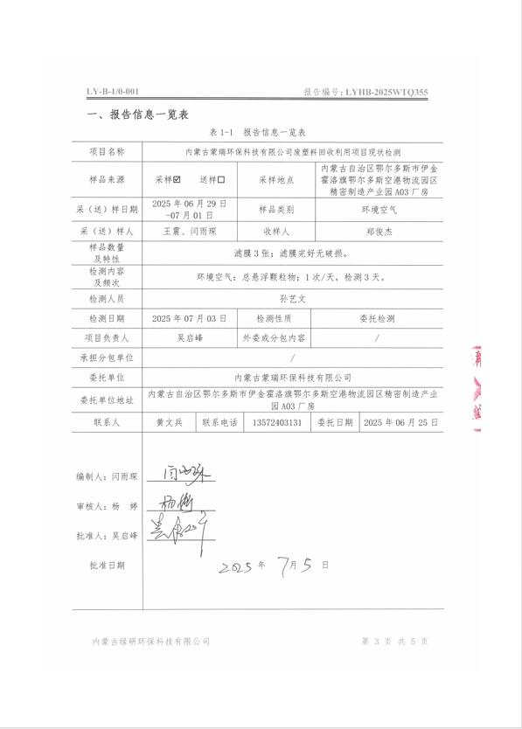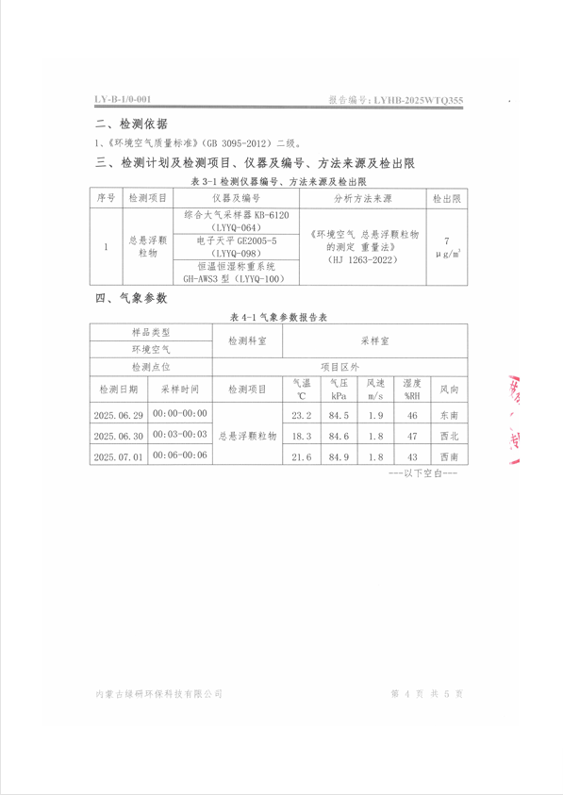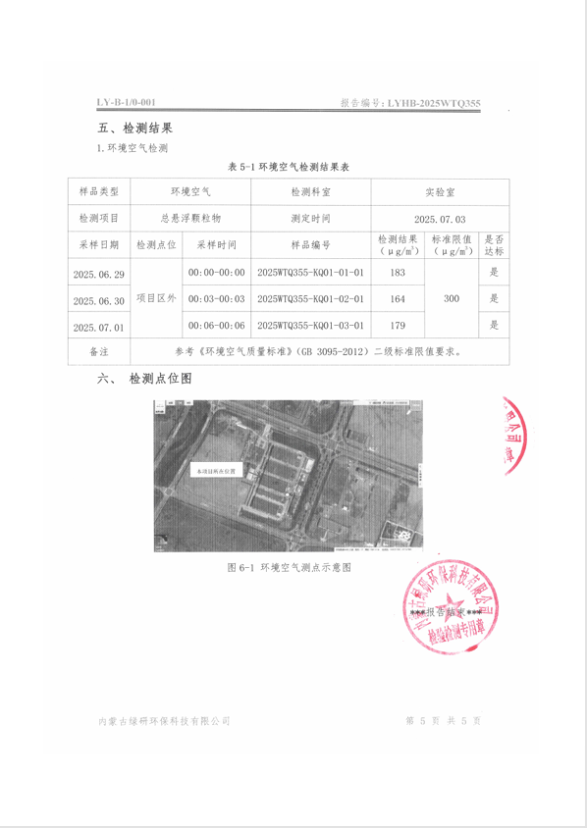

附件10 项目与园区位置关系图
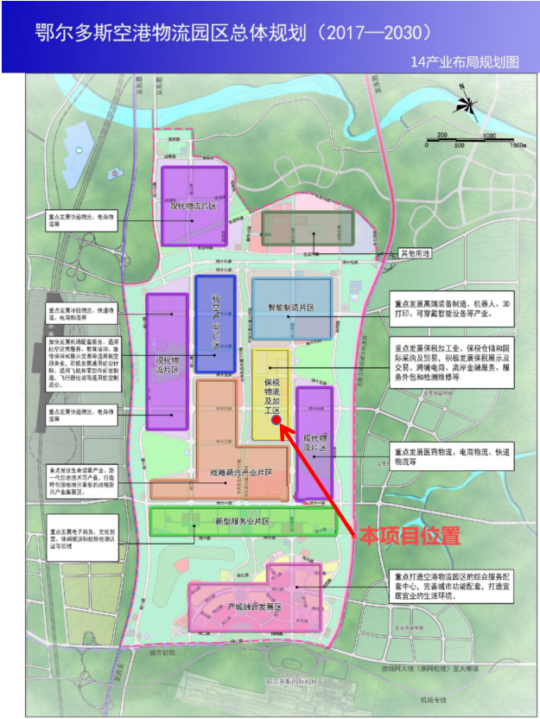

附件13 企业承诺
